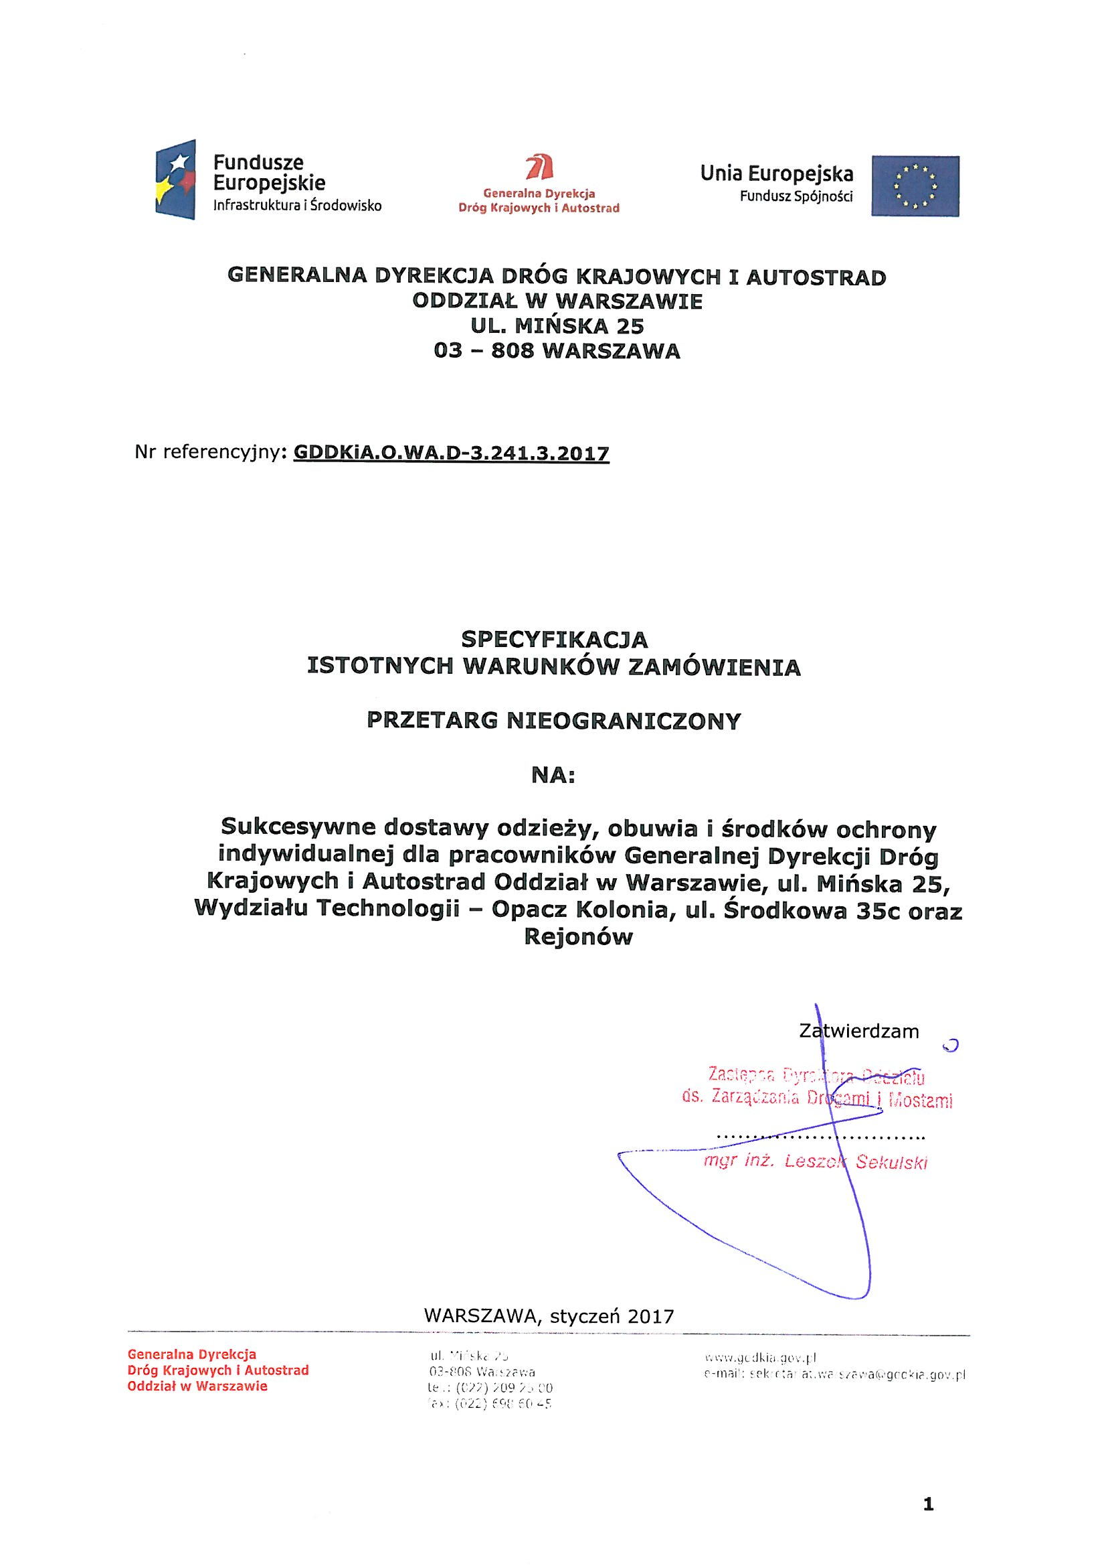

Specyfikacja Istotnych Warunków Zamówienia zawiera:

Tom I: INSTRUKCJA DLA WYKONAWCÓW

Rozdział 1 Instrukcja dla Wykonawców (IDW):

Rozdział 2 Formularz Oferta:

Formularz 2.1. FORMULARZ KRYTERIUM OCENY OFERT „Jakość”

Rozdział 3 Formularze dotyczące spełniania przez Wykonawcę warunków udziału w postępowaniu/ wykazania braku podstaw do wykluczenia Wykonawcy z postępowania:

Formularz 3.1. Oświadczenie Wykonawcy składane na podstawie art. 25a ust. 1 ustawy Pzp dotyczące przesłanek wykluczenia z postępowania;
Formularz 3.2. Oświadczenie Wykonawcy składane na podstawie art. 25a ust. 1 ustawy Pzp dotyczące spełniania warunków udziału w postępowaniu;
Formularz 3.3. Wzór ZOBOWIĄZANIA do oddania do dyspozycji Wykonawcy niezbędnych zasobów na potrzeby realizacji zamówienia
Formularz 3.4. Oświadczenie o przynależności/braku przynależności do grupy kapitałowej o której mowa w art. 24 ust 1 pkt 23 ustawy Pzp

Tom II: ISTOTNE DLA STRON POSTANOWIENIA UMOWY

Tom III: OPIS PRZEDMIOTU ZAMÓWIENIA

Tom IV: FORMULARZ CENOWY

Tom I INSTRUKCJA DLA WYKONAWCÓW

Rozdział 1
Instrukcja dla Wykonawców (IDW)

1. ZAMAWIAJĄCY

Generalna Dyrekcja Dróg Krajowych i Autostrad Oddział w Warszawie
Adres: 03-808 Warszawa, ul. Mińska 25
telefon: (22) 209 23 60; fax.: (22) 209 24 74
REGON: 017511575-00108, NIP: 113-20-97-244
adres strony internetowej: www.gddkia.gov.pl

2. OZNACZENIE POSTĘPOWANIA

Postępowanie, którego dotyczy niniejszy dokument oznaczone jest znakiem: GDDKiA.O.WA.D-3.241.3.2017
Wykonawcy powinni we wszelkich kontaktach z Zamawiającym powoływać się na wyżej podane oznaczenie.

3. TRYB POSTĘPOWANIA
Postępowanie o udzielenie zamówienia prowadzone jest w trybie przetargu nieograniczonego na podstawie ustawy z dnia 29 stycznia 2004 roku Prawo zamówień publicznych (Dz. U. z 2015 r. poz. 2164 z późn. zm.) zwanej dalej „ustawą Pzp”.

4. ŹRÓDŁA FINANSOWANIA
Zamówienie jest przewidziane do współfinansowania przez Unię Europejską ze środków pomocy technicznej Programu Operacyjnego Infrastruktura i Środowisko na lata 2014 – 2020 oraz ze środków krajowych będących w dyspozycji Generalnego Dyrektora Dróg Krajowych i Autostrad.

5. PRZEDMIOT ZAMÓWIENIA
5.1. Przedmiotem zamówienia jest:
Sukcesywne dostawy odzieży, obuwia i środków ochrony indywidualnej dla pracowników Generalnej Dyrekcji Dróg Krajowych i Autostrad Oddział w Warszawie, ul. Mińska 25, Wydziału Technologii – Opacz Kolonia,
ul. Środkowa 35c oraz Rejonów.

CPV (Wspólny Słownik Zamówień): 18100000-0, 18830000-6
Przedmiot zamówienia zwany jest dalej „przedmiotem zamówienia” lub „Dostawą”.
Specyfikacja Istotnych Warunków Zamówienia zwana jest dalej „SIWZ” lub „Specyfikacją”.
Zamawiający nie dopuszcza składania ofert częściowych.
Zamawiający nie dopuszcza składania ofert wariantowych.
Realizacja zamówienia podlega prawu polskiemu, w tym w szczególności ustawie z dnia 7 lipca 1994 roku Prawo budowlane (tj. Dz.U. z 2016r. poz. 290 ze zm.) ustawie z dnia 23 kwietnia 1964 r. Kodeks cywilny (tj. Dz. U. z 2016 r. poz. 380 ze zm.) i ustawie z dnia 29 stycznia 2004 r. Prawo zamówień publicznych (tj. Dz. U. z 2015 r. poz. 2164 ze zm.).
5.2. Zamawiający nie przewiduje możliwości udzielenia zamówień, o których mowa w art. 67 ust. 1 pkt 7 ustawy Pzp,.
5.3. Szczegółowo przedmiot zamówienia opisany został w Tomie II - IV SIWZ.

5.4. PODWYKONAWSTWO:
- Zamawiający nie zastrzega obowiązku osobistego wykonania przez Wykonawcę kluczowych części zamówienia.
b) Wykonawca może powierzyć wykonanie części zamówienia podwykonawcy.
c) Zamawiający żąda wskazania przez Wykonawcę części zamówienia, których wykonanie zamierza powierzyć podwykonawcom, i podania przez Wykonawcę firm podwykonawców, zgodnie z pkt 10.10 IDW.
d) Pozostałe wymagania dotyczące podwykonawstwa zostały określone w Tomie II SIWZ
5.5. Wymagania w zakresie zastosowania klauzul społecznych, o których mowa w art. 29 ust. 4 ustawy Pzp, zostały określone w Tomie II oraz w Tomie III SIWZ
Powyższe wymagania określają w szczególności:
- liczbę i okres wymaganego zatrudnienia osób, których dotyczą te wymagania,
- uprawnienia zamawiającego w zakresie kontroli spełniania przez Wykonawcę wymagań, o których mowa w art. 29 ust. 4, oraz sankcji z tytułu niespełnienia tych wymagań;

6. TERMIN REALIZACJI USŁUGI

6.1. Termin wykonania zamówienia: 24 miesiące od daty podpisania umowy lub do wyczerpania maksymalnej kwoty wynagrodzenia określonej w Tomie II,
w zależności, która okoliczność nastąpi wcześniej.

7. WARUNKI UDZIAŁU W POSTĘPOWANIU
7.1. O udzielenie zamówienia mogą ubiegać się Wykonawcy, którzy nie podlegają wykluczeniu oraz spełniają określone przez zamawiającego warunki udziału w postępowaniu.
7.2. O udzielenie zamówienia mogą ubiegać się Wykonawcy, którzy spełniają warunki dotyczące:
1) kompetencji lub uprawnień do prowadzenia określonej działalności zawodowej, o ile wynika to z odrębnych przepisów:
„Nie dotyczy”
2) sytuacji ekonomicznej lub finansowej:
„Nie dotyczy”
3) zdolności technicznej lub zawodowej:
a) Wykonawcy:
Wykonawca musi wykazać się wiedzą i doświadczeniem, w wykonaniu (zakończeniu) w okresie ostatnich 3 lat przed upływem terminu składania ofert, a jeżeli okres prowadzenia działalności jest krótszy – w tym okresie, dwóch zadań obejmujących dostawę odzieży ochronnej/roboczej o łącznej wartości odebranych dostaw minimum 50 000,00 zł brutto.
W przypadku Wykonawców wspólnie ubiegających się o udzielenie zamówienia, spełnianie warunków w pkt 7.2.3)a) IDW, Wykonawcy wykazują łącznie.
b) osób:
„Nie dotyczy”
7.3. Zamawiający może, na każdym etapie postępowania, uznać, że Wykonawca
nie posiada wymaganych zdolności, jeżeli zaangażowanie zasobów technicznych lub zawodowych Wykonawcy w inne przedsięwzięcia gospodarcze Wykonawcy może mieć negatywny wpływ na realizację zamówienia.

8. PRZESŁANKI WYKLUCZENIA WYKONAWCÓW
8.1. Z postępowania o udzielenie zamówienia wyklucza się Wykonawcę, w stosunku do którego zachodzi którakolwiek z okoliczności, o których mowa w art. 24 ust. 1 pkt 12 – 23 ustawy Pzp.
8.2. Dodatkowo Zamawiający wykluczy Wykonawcę
1) w stosunku do którego otwarto likwidację, w zatwierdzonym przez sąd układzie w postępowaniu restrukturyzacyjnym jest przewidziane zaspokojenie wierzycieli przez likwidację jego majątku lub sąd zarządził likwidację jego majątku w trybie art. 332 ust. 1 ustawy z dnia 15 maja 2015 r. – Prawo restrukturyzacyjne (Dz. U. z 2015 r. poz. 978, 1259, 1513, 1830 i 1844) lub którego upadłość ogłoszono, z wyjątkiem Wykonawcy, który po ogłoszeniu upadłości zawarł układ zatwierdzony prawomocnym postanowieniem sądu, jeżeli układ nie przewiduje zaspokojenia wierzycieli przez likwidację majątku upadłego, chyba że sąd zarządził likwidację jego majątku w trybie art. 366 ust. 1 ustawy z dnia 28 lutego 2003 r. – Prawo upadłościowe (Dz. U. z 2015 r. poz. 233, 978, 1166, 1259 i 1844 oraz z 2016 r. poz. 615);
8.3. Wykluczenie Wykonawcy następuje zgodnie z art. 24 ust. 7 ustawy Pzp.
8.4. Wykonawca, który podlega wykluczeniu na podstawie art. 24 ust. 1 pkt 13 i 14 oraz 16–20 ustawy Pzp lub na podstawie okoliczności wymienionych w pkt 8.2. IDW, może przedstawić dowody na to, że podjęte przez niego środki są wystarczające do wykazania jego rzetelności, w szczególności udowodnić naprawienie szkody wyrządzonej przestępstwem lub przestępstwem skarbowym, zadośćuczynienie pieniężne za doznaną krzywdę lub naprawienie szkody, wyczerpujące wyjaśnienie stanu faktycznego oraz współpracę z organami ścigania oraz podjęcie konkretnych środków technicznych, organizacyjnych i kadrowych, które są odpowiednie dla zapobiegania dalszym przestępstwom lub przestępstwom skarbowym lub nieprawidłowemu postępowaniu Wykonawcy. Regulacji, o której mowa w zdaniu pierwszym nie stosuje się, jeżeli wobec Wykonawcy, będącego podmiotem zbiorowym, orzeczono prawomocnym wyrokiem sądu zakaz ubiegania się o udzielenie zamówienia oraz nie upłynął określony w tym wyroku okres obowiązywania tego zakazu.
8.5. Wykonawca nie podlega wykluczeniu, jeżeli Zamawiający, uwzględniając wagę i szczególne okoliczności czynu Wykonawcy, uzna za wystarczające dowody przedstawione na podstawie pkt. 8.4 IDW.
8.6. Zamawiający może wykluczyć Wykonawcę na każdym etapie postępowania o udzielenie zamówienia.

9. OŚWIADCZENIA I DOKUMENTY, JAKIE ZOBOWIĄZANI SĄ DOSTARCZYĆ WYKONAWCY W CELU WYKAZANIA BRAKU PODSTAW WYKLUCZENIA ORAZ POTWIERDZENIA SPEŁNIANIA WARUNKÓW UDZIAŁU W POSTĘPOWANIU
9.1. Do oferty Wykonawca zobowiązany jest dołączyć aktualne na dzień składania ofert oświadczenie stanowiące wstępne potwierdzenie, że Wykonawca:
a) nie podlega wykluczeniu;
b) spełnia warunki udziału w postępowaniu.
9.2. Oświadczenia, o których mowa w pkt 9.1. IDW Wykonawca zobowiązany jest złożyć zgodnie z wzorem Formularza 3.1 i 3.2
9.3. Wykonawca, w terminie 3 dni od dnia zamieszczenia na stronie internetowej informacji, o której mowa w art. 86 ust. 5, przekazuje zamawiającemu oświadczenie o przynależności lub braku przynależności do tej samej grupy kapitałowej, o której mowa w art. 24 ust. 1 pkt 23 ustawy Pzp. (wzór oświadczenia stanowi Formularz 3.4) Wraz ze złożeniem oświadczenia, Wykonawca może przedstawić dowody,
że powiązania z innym Wykonawcą nie prowadzą do zakłócenia konkurencji w postępowaniu o udzielenie zamówienia.
9.4. Zamawiający przed udzieleniem zamówienia, wezwie Wykonawcę, którego oferta została oceniona najwyżej, do złożenia w wyznaczonym, nie krótszym niż 5 dni, terminie aktualnych na dzień złożenia oświadczeń lub dokumentów, potwierdzających okoliczności, o których mowa w art. 25 ust. 1 ustawy Pzp.
9.5. Jeżeli jest to niezbędne do zapewnienia odpowiedniego przebiegu postępowania o udzielenie zamówienia, Zamawiający może na każdym etapie postępowania wezwać Wykonawców do złożenia wszystkich lub niektórych oświadczeń lub dokumentów potwierdzających, że nie podlegają wykluczeniu oraz spełniają warunki udziału w postępowaniu, a jeżeli zachodzą uzasadnione podstawy do uznania, że złożone uprzednio oświadczenia lub dokumenty nie są już aktualne, do złożenia aktualnych oświadczeń lub dokumentów.
9.6. Zamawiający, zgodnie z art. 24 aa ustawy Pzp, w pierwszej kolejności dokona oceny ofert, a następnie zbada czy Wykonawca, którego oferta została oceniona jako najkorzystniejsza nie podlega wykluczeniu oraz spełnia warunki udziału w postępowaniu.
9.7. Na wezwanie zamawiającego Wykonawca zobowiązany jest do złożenia następujących oświadczeń lub dokumentów:
1) W celu potwierdzenia spełniania przez Wykonawcę warunków udziału w postępowaniu:
a) wykazu dostaw wykonanych w okresie ostatnich 3 lat przed upływem terminu składania ofert a jeżeli okres prowadzenia działalności jest krótszy – w tym okresie, wraz z podaniem ich wartości, przedmiotu, dat wykonania i podmiotów, na rzecz których dostawy zostały wykonane, oraz załączeniem dowodów określających czy te dostawy zostały wykonane należycie, przy czym dowodami, o których mowa, są referencje bądź inne dokumenty wystawione przez podmiot, na rzecz którego usługi były wykonywane, a jeżeli z uzasadnionej przyczyny o obiektywnym charakterze Wykonawca nie jest w stanie uzyskać tych dokumentów – oświadczenie wykonawcy;
9.8. Jeżeli wykaz, oświadczenia lub inne złożone przez Wykonawcę dokumenty, o których mowa w pkt 9.7.1) IDW budzą wątpliwości zamawiającego, może on zwrócić się bezpośrednio do właściwego podmiotu, na rzecz którego dostawy były wykonane, o dodatkowe informacje lub dokumenty w tym zakresie.
9.9. W przypadku wątpliwości co do treści dokumentu złożonego przez Wykonawcę, Zamawiający może zwrócić się do właściwych organów odpowiednio kraju, w którym Wykonawca ma siedzibę lub miejsce zamieszkania lub miejsce zamieszkania ma osoba, której dokument dotyczy, o udzielenie niezbędnych informacji dotyczących tego dokumentu.
9.10. Wykonawca nie jest obowiązany do złożenia oświadczeń lub dokumentów potwierdzających okoliczności, o których mowa w art. 25 ust. 1 pkt 1 i 3 ustawy Pzp, jeżeli Zamawiający posiada oświadczenia lub dokumenty dotyczące tego Wykonawcy lub może je uzyskać za pomocą bezpłatnych i ogólnodostępnych baz danych, w szczególności rejestrów publicznych w rozumieniu ustawy z dnia 17 lutego 2005 r. o informatyzacji działalności podmiotów realizujących zadania publiczne (Dz. U. z 2014 r. poz. 1114 oraz z 2016 r. poz. 352).

10. INFORMACJA DLA WYKONAWCÓW POLEGAJĄCYCH NA ZASOBACH INNYCH PODMIOTÓW, NA ZASADACH OKREŚLONYCH W ART. 22A USTAWY PZP ORAZ ZAMIERZAJĄCYCH POWIERZYĆ WYKONANIE CZĘŚCI ZAMÓWIENIA PODWYKONAWCOM
10.1. Wykonawca może w celu potwierdzenia spełniania warunków udziału
w postępowaniu, w stosownych sytuacjach oraz w odniesieniu do zamówienia, lub jego części, polegać na zdolnościach technicznych lub zawodowych innych podmiotów, niezależnie od charakteru prawnego łączących go z nim stosunków prawnych.
10.2. Wykonawca, który polega na zdolnościach innych podmiotów musi udowodnić zamawiającemu, że realizując zamówienie, będzie dysponował niezbędnymi zasobami tych podmiotów, w szczególności przedstawiając zobowiązanie tych podmiotów do oddania mu do dyspozycji niezbędnych zasobów
na potrzeby realizacji zamówienia.
10.3. Zamawiający oceni, czy udostępniane Wykonawcy przez inne podmioty zdolności techniczne lub zawodowe, pozwalają na wykazanie przez Wykonawcę spełniania warunków udziału w postępowaniu oraz zbada, czy nie zachodzą wobec tego podmiotu podstawy wykluczenia, o których mowa w art. 24 ust. 1 pkt 13–22 ustawy Pzp oraz, o których mowa w pkt 8.2. IDW.
10.4. W odniesieniu do warunków dotyczących wykształcenia, kwalifikacji zawodowych lub doświadczenia, Wykonawcy mogą polegać na zdolnościach innych podmiotów, jeśli podmioty te zrealizują usługi, do realizacji których te zdolności są wymagane.
10.5. Jeżeli zdolności techniczne lub zawodowe podmiotu, na którego zdolnościach polega Wykonawca, nie potwierdzają spełnienia przez Wykonawcę warunków udziału w postępowaniu lub zachodzą wobec tych podmiotów podstawy wykluczenia, Zamawiający zażąda, aby Wykonawca w terminie określonym przez Zamawiającego:
a) zastąpił ten podmiot innym podmiotem lub podmiotami lub
b) zobowiązał się do osobistego wykonania odpowiedniej części zamówienia, jeżeli wykaże zdolności techniczne lub zawodowe, o których mowa w pkt 10.1. IDW
10.6. Wykonawca, który powołuje się na zasoby innych podmiotów, w celu wykazania braku istnienia wobec nich podstaw wykluczenia oraz spełniania, w zakresie, w jakim powołuje się na ich zasoby, warunki udziału w postępowaniu zamieszcza informacje o tych podmiotach w oświadczeniu, o którym mowa w pkt 9.1. a) IDW.
10.7. W celu oceny, czy Wykonawca polegając na zdolnościach innych podmiotów na zasadach określonych w art. 22a ustawy Pzp, będzie dysponował niezbędnymi zasobami w stopniu umożliwiającym należyte wykonanie zamówienia publicznego oraz oceny, czy stosunek łączący Wykonawcę z tymi podmiotami gwarantuje rzeczywisty dostęp do ich zasobów, Zamawiający żąda dokumentów, które określają w szczególności:
1) zakres dostępnych Wykonawcy zasobów innego podmiotu;
2) sposób wykorzystania zasobów innego podmiotu, przez Wykonawcę, przy wykonywaniu zamówienia publicznego;
3) zakres i okres udziału innego podmiotu przy wykonywaniu zamówienia publicznego;
4) czy podmiot, na zdolnościach którego Wykonawca polega w odniesieniu do warunków udziału w postępowaniu dotyczących wykształcenia, kwalifikacji zawodowych lub doświadczenia, zrealizuje roboty budowlane lub usługi, których wskazane zdolności dotyczą.
10.8. Wykonawca, który zamierza powierzyć wykonanie części zamówienia podwykonawcom, na etapie postępowania o udzielenie zamówienia publicznego jest zobowiązany wskazać w ofercie części zamówienia, których wykonanie zamierza powierzyć podwykonawcom oraz o ile jest to wiadome, podać firmy podwykonawców.

11. INFORMACJA DLA WYKONAWCÓW WSPÓLNIE UBIEGAJĄCYCH SIĘ O UDZIELENIE ZAMÓWIENIA (SPÓŁKI CYWILNE/ KONSORCJA)
11.1. Wykonawcy mogą wspólnie ubiegać się o udzielenie zamówienia. W takim przypadku Wykonawcy ustanawiają pełnomocnika do reprezentowania ich
w postępowaniu o udzielenie zamówienia albo reprezentowania w postępowaniu i zawarcia umowy w sprawie zamówienia publicznego.
11.2. W przypadku Wykonawców wspólnie ubiegających się o udzielenie zamówienia, żaden z nich nie może podlegać wykluczeniu z powodu niespełniania warunków, o których mowa w art. 24 ust. 1 ustawy Pzp, oraz o których mowa w pkt 8.2. IDW , natomiast spełnianie warunków udziału w postępowaniu Wykonawcy wykazują zgodnie z pkt 7.2. IDW.
11.3. W przypadku wspólnego ubiegania się o zamówienie przez Wykonawców, oświadczenia, o których mowa w pkt. 9.1 IDW składa każdy z Wykonawców wspólnie ubiegających się o zamówienie. Dokumenty te potwierdzają spełnianie warunków udziału w postępowaniu oraz brak podstaw wykluczenia w zakresie, w którym każdy z Wykonawców wykazuje spełnianie warunków udziału w postępowaniu oraz brak podstaw wykluczenia.
11.4. W przypadku wspólnego ubiegania się o zamówienie przez Wykonawców oświadczenie o przynależności lub braku przynależności do tej samej grupy kapitałowej, o którym mowa w pkt. 9.3. IDW składa każdy z Wykonawców.
11.5. W przypadku wspólnego ubiegania się o zamówienie przez Wykonawców są oni zobowiązani na wezwanie Zamawiającego złożyć dokumenty i oświadczenia o których mowa w pkt 9.7., przy czym :
1) dokumenty i oświadczenia o których mowa w pkt 9.7.1) składa odpowiednio Wykonawca / Wykonawcy, który/którzy wykazuje/ą spełnianie warunku, w zakresie i na zasadach opisanych w pkt 7.2 IDW.

12. SPOSÓB KOMUNIKACJI ORAZ WYMAGANIA FORMALNE DOTYCZĄCE SKŁADANYCH OŚWIADCZEŃ I DOKUMENTÓW
12.1. W postępowaniu komunikacja między Zamawiającym a Wykonawcami odbywa się za pośrednictwem operatora pocztowego w rozumieniu ustawy z dnia 23 listopada 2012 r. – Prawo pocztowe (Dz. U. z 2012 r. poz. 1529 oraz z 2015 r. poz. 1830), osobiście, za pośrednictwem posłańca, faksu lub przy użyciu środków komunikacji elektronicznej w rozumieniu ustawy z dnia 18 lipca 2002 r. o świadczeniu usług drogą elektroniczną (Dz. U. z 2013 r. poz. 1422, z 2015 r. poz. 1844 oraz z 2016 r. poz. 147 i 615), z uwzględnieniem wymogów dotyczących formy, ustanowionych poniżej w pkt 12.3. – 12.6. IDW.
Zamawiający wyznacza Panią Jolantę Machowską do kontaktowania się z Wykonawcami:
tel. +48 22 209 23 60, fax. +48 (22) 209 24 74, e-mail jmachowska@gddkia.gov.pl
Generalna Dyrekcja Dróg Krajowych i Autostrad Oddział w Warszawie,
ul. Mińska 25, 03-808 Warszawa
12.2. Jeżeli Zamawiający lub Wykonawca przekazują oświadczenia, wnioski, zawiadomienia oraz informacje za pośrednictwem faksu lub przy użyciu środków komunikacji elektronicznej w rozumieniu ustawy z dnia 18 lipca 2002 r. o świadczeniu usług drogą elektroniczną, każda ze stron na żądanie drugiej strony niezwłocznie potwierdza fakt ich otrzymania.
12.3. W postępowaniu oświadczenia o których mowa w pkt 9.1, składa się w formie pisemnej albo w postaci elektronicznej.
12.4. Ofertę składa się pod rygorem nieważności w formie pisemnej.
12.5. Oświadczenia, o których mowa w rozporządzeniu Ministra Rozwoju z dnia 26 lipca 2016 r. w sprawie rodzajów dokumentów, jakich może żądać zamawiający od Wykonawcy w postępowaniu o udzielenie zamówienia (Dz. U. poz. 1126), zwanym dalej „rozporządzeniem” dotyczące Wykonawcy i innych podmiotów, na zdolnościach lub sytuacji których polega Wykonawca na zasadach określonych w art. 22a ustawy Pzp oraz dotyczące podwykonawców, należy złożyć w oryginale.
12.6. Zobowiązanie, o którym mowa w pkt 10.2. IDW należy złożyć w formie analogicznej jak w pkt 12.5. IDW, tj. w oryginale.
12.7. Dokumenty, o których mowa w rozporządzeniu, inne niż oświadczenia, o których mowa powyżej w pkt 12.5 IDW, należy złożyć w oryginale lub kopii potwierdzonej za zgodność z oryginałem.
Poświadczenia za zgodność z oryginałem dokonuje odpowiednio Wykonawca, podmiot, na którego zdolnościach lub sytuacji polega Wykonawca, Wykonawcy wspólnie ubiegający się o udzielenie zamówienia publicznego albo podwykonawca, w zakresie dokumentów, które każdego z nich dotyczą.
Potwierdzenie za zgodność z oryginałem następuje w formie pisemnej lub w formie elektronicznej.
Poświadczenie za zgodność z oryginałem dokonywane w formie pisemnej powinno być sporządzone w sposób umożliwiający identyfikację podpisu (np. wraz z imienną pieczątką osoby poświadczającej kopię dokumentu za zgodność z oryginałem).
12.8. Zamawiający może żądać przedstawienia oryginału lub notarialnie poświadczonej kopii dokumentów, o których mowa w rozporządzeniu, innych niż oświadczeń, wyłącznie wtedy, gdy złożona kopia dokumentu jest nieczytelna lub budzi wątpliwości co do jej prawdziwości.
12.9. Dokumenty sporządzone w języku obcym są składane wraz z tłumaczeniem na język polski.

13. UDZIELANIE WYJAŚNIEŃ TREŚCI SIWZ
13.1. Wykonawca może zwrócić się do Zamawiającego o wyjaśnienie treści specyfikacji istotnych warunków zamówienia (SIWZ), kierując wniosek na adres:

Generalna Dyrekcja Dróg Krajowych i Autostrad
Oddział w Warszawie
ul. Mińska 25
03-808 Warszawa
Zamawiający prosi o przekazywanie pytań również drogą elektroniczną (na adres wskazany w pkt. 12.1 IDW w formie edytowalnej, gdyż skróci to czas udzielania wyjaśnień.
13.2. Zamawiający jest obowiązany udzielić wyjaśnień niezwłocznie, jednak nie później niż na 2 dni przed upływem terminu składania ofert – pod warunkiem, że wniosek o wyjaśnienie treści SIWZ wpłynął do Zamawiającego nie później niż do końca dnia, w którym upływa połowa wyznaczonego terminu składania ofert.
  - Jeżeli wniosek o wyjaśnienie treści specyfikacji istotnych warunków zamówienia wpłynął po upływie terminu składania wniosku, o którym mowa w pkt 13.2, lub dotyczy udzielonych wyjaśnień, Zamawiający może udzielić wyjaśnień albo pozostawić wniosek bez rozpoznania.
  - Przedłużenie terminu składania ofert nie wpływa na bieg terminu składania wniosku, o którym mowa w pkt 13.2.
13.5. Treść zapytań wraz z wyjaśnieniami Zamawiający przekaże Wykonawcom, którym przekazał SIWZ, bez ujawniania źródła zapytania, a także zamieści na stronie internetowej.
13.6. W przypadku rozbieżności pomiędzy treścią niniejszej SIWZ a treścią udzielonych wyjaśnień lub zmian SIWZ, jako obowiązującą należy przyjąć treść pisma zawierającego późniejsze oświadczenie Zamawiającego.
13.7. W uzasadnionych przypadkach Zamawiający może przed upływem terminu składania ofert zmienić treść specyfikacji istotnych warunków zamówienia. Dokonaną zmianę SIWZ Zamawiający udostępni na stronie internetowej.
13.8. Jeżeli w wyniku zmiany treści SIWZ nieprowadzącej do zmiany treści ogłoszenia o zamówieniu będzie niezbędny dodatkowy czas na wprowadzenie zmian w ofertach, Zamawiający przedłuży termin składania ofert i poinformuje o tym Wykonawców, którym przekazano SIWZ oraz zamieści informację na stronie internetowej.
13.9. Jeżeli zmiana treści SIWZ, będzie prowadziła do zmiany treści ogłoszenia o zamówieniu, Zamawiający dokona zmiany treści ogłoszenia o zamówieniu w sposób przewidziany w art. 38 ust. 4a ustawy Pzp oraz jeżeli będzie to konieczne przedłuży termin składania ofert, zgodnie z art. 12a ustawy Pzp.
  - Zamawiający nie zamierza zwoływać zebrania Wykonawców przed składaniem ofert.

14. OPIS SPOSOBU PRZYGOTOWANIA OFERT
14.1. Wykonawca może złożyć tylko jedną ofertę.
14.2. Zamawiający nie dopuszcza składania ofert częściowych
14.3. Zamawiający nie dopuszcza składania ofert wariantowych
14.4. Ofertę stanowi wypełniony Formularz „Oferta” oraz niżej wymienione wypełnione dokumenty:
1) Formularz Cenowy (Tom IV SIWZ);
2) Formularz Kryterium oceny ofert „Jakość” (TOM I SIWZ)
14.5. Wraz z ofertą powinny być złożone:
- Oświadczenia wymagane postanowieniami pkt 9.1 IDW;
2) Zobowiązania wymagane postanowieniami pkt 10.2. IDW, w przypadku gdy Wykonawca polega na zdolnościach innych podmiotów w celu potwierdzenia spełniania warunków udziału w postępowaniu.
3) Pełnomocnictwo do reprezentowania wszystkich Wykonawców wspólnie ubiegających się o udzielenie zamówienia, ewentualnie umowa o współdziałaniu, z której będzie wynikać przedmiotowe pełnomocnictwo. Pełnomocnik może być ustanowiony do reprezentowania Wykonawców w postępowaniu albo do reprezentowania w postępowaniu i zawarcia umowy. Pełnomocnictwo winno być załączone w formie oryginału lub notarialnie poświadczonej kopii;
4) Dokumenty, z których wynika prawo do podpisania oferty (oryginał lub kopia potwierdzona za zgodność z oryginałem przez notariusza) względnie do podpisania innych oświadczeń lub dokumentów składanych wraz z ofertą, chyba, że Zamawiający może je uzyskać w szczególności za pomocą bezpłatnych i ogólnodostępnych baz danych, w szczególności rejestrów publicznych w rozumieniu ustawy z dnia 17 lutego 2005 r. o informatyzacji działalności podmiotów realizujących zadania publiczne Dz.U. z 2014 poz. 1114 oraz z 2016 poz. 352), a Wykonawca wskazał to wraz ze złożeniem oferty.
14.6. Oferta powinna być podpisana przez osobę upoważnioną do reprezentowania Wykonawcy, zgodnie z formą reprezentacji Wykonawcy określoną w rejestrze lub innym dokumencie, właściwym dla danej formy organizacyjnej Wykonawcy albo przez upełnomocnionego przedstawiciela Wykonawcy.
14.7. Oferta oraz pozostałe oświadczenia i dokumenty, dla których Zamawiający określił wzory w formie formularzy zamieszczonych w Rozdziale 2 i w Rozdziale 3 Tomu I SIWZ, powinny być sporządzone zgodnie z tymi wzorami, co do treści oraz opisu kolumn i wierszy
14.8. Oferta powinna być sporządzona w języku polskim, z zachowaniem formy pisemnej pod rygorem nieważności. Każdy dokument składający się na ofertę powinien być czytelny
14.9. Każda poprawka w treści oferty, a w szczególności każde przerobienie, przekreślenie, uzupełnienie, nadpisanie, etc. powinno być parafowane przez Wykonawcę, w przeciwnym razie nie będzie uwzględnione.
14.10. Strony oferty powinny być trwale ze sobą połączone i kolejno ponumerowane, z zastrzeżeniem sytuacji opisanej w pkt. 14.11. i 14.12. IDW. W treści oferty powinna być umieszczona informacja o liczbie stron.
14.11. Zamawiający informuje, iż zgodnie z art. 8 ust. 3 ustawy Pzp, nie ujawnia się informacji stanowiących tajemnicę przedsiębiorstwa, w rozumieniu przepisów o zwalczaniu nieuczciwej konkurencji, jeżeli Wykonawca, nie później niż w terminie składania ofert, w sposób niebudzący wątpliwości zastrzegł, że nie mogą być one udostępniane oraz wykazał, załączając stosowne wyjaśnienia,
iż zastrzeżone informacje stanowią tajemnicę przedsiębiorstwa. Wykonawca nie może zastrzec informacji, o których mowa w art. 86 ust. 4 ustawy Pzp. Wszelkie informacje stanowiące tajemnicę przedsiębiorstwa w rozumieniu ustawy z dnia 16 kwietnia 1993 r. o zwalczaniu nieuczciwej konkurencji (Dz. U. z 2003 r. Nr 153, poz. 1503 ze zm.), które Wykonawca pragnie zastrzec jako tajemnicę przedsiębiorstwa, winny być załączone w osobnym opakowaniu, w sposób umożliwiający łatwe od niej odłączenie i opatrzone napisem: „Informacje stanowiące tajemnicę przedsiębiorstwa – nie udostępniać”, z zachowaniem kolejności numerowania stron oferty.
14.12. Ofertę należy umieścić w zamkniętym opakowaniu, uniemożliwiającym odczytanie jego zawartości bez uszkodzenia tego opakowania. Opakowanie powinno być oznaczone nazwą (firmą) i adresem Wykonawcy, zaadresowane następująco:

Generalna Dyrekcja Dróg Krajowych i Autostrad
Oddział w Warszawie
ul. Mińska 25
03-808 Warszawa

oraz opisane:

OFERTA
Sukcesywne dostawy odzieży, obuwia i środków ochrony indywidualnej dla pracowników Generalnej Dyrekcji Dróg Krajowych i Autostrad Oddział w Warszawie, ul. Mińska 25, Wydziału Technologii – Opacz Kolonia, ul. Środkowa 35c oraz Rejonów.
„Nie otwierać przed dniem 09.02.2017 r. godz. 12:00”

14.13. Wymagania określone w pkt 14.10. - 14.12 IDW nie stanowią o treści oferty i ich niespełnienie nie będzie skutkować odrzuceniem oferty. Wszelkie negatywne konsekwencje mogące wyniknąć z niezachowania tych wymagań będą obciążały Wykonawcę.
14.14. Przed upływem terminu składania ofert, Wykonawca może wprowadzić zmiany do złożonej oferty lub wycofać ofertę. Oświadczenia o wprowadzonych zmianach lub wycofaniu oferty powinny być doręczone Zamawiającemu na piśmie pod rygorem nieważności przed upływem terminu składania ofert. Oświadczenia powinny być opakowane tak, jak oferta, a opakowanie powinno zawierać odpowiednio dodatkowe oznaczenie wyrazem: „ZMIANA” lub „WYCOFANIE”.

15. OPIS SPOSOBU OBLICZENIA CENY OFERTY
15.1. Cena oferty zostanie wyliczona przez Wykonawcę w oparciu o Formularz cenowy, którego wzór załączono w Tomie IV SIWZ.
15.2. Wykonawca w Formularzu cenowym, o którym mowa w pkt. 15.1 określi ceny jednostkowe netto oraz wartości netto dla wszystkich pozycji wymienionych w tym formularzu następnie w tym formularzu wyliczy cenę oferty brutto.
15.3. Wartość brutto wykazaną w Formularzu cenowym Wykonawca przeniesie do Formularza „Oferta”.
15.4. W razie jakichkolwiek wątpliwości wynikających np. z błędów w sumowaniu poszczególnych elementów rozliczeniowych, przy ocenie ofert brana będzie pod uwagę Cena Oferty po poprawieniu oczywistych omyłek rachunkowych zgodnie z art 87 ustawy Pzp.
15.5. Wykonawca powinien wyliczyć Cenę oferty brutto tj wraz z należnym podatkiem VAT w wysokości przewidzianej ustawowo.
15.6. Cena oferty winna być wyrażona w złotych polskich (zł) z dokładnością do dwóch miejsc po przecinku .
15.7. Ceny określone przez Wykonawcę nie będą zmieniane w toku realizacji przedmiotu zamówienia z wyjątkiem sytuacji opisanych w Umowie.
15.8. Cena oferty powinna obejmować całkowity koszt wykonania przedmiotu zamówienia w tym również wszelkie koszty towarzyszące wykonaniu, o których mowa w Tomach II-IV niniejszej SIWZ.
15.9. Jeżeli złożona zostanie oferta, której wybór prowadzić będzie do powstania u zamawiającego obowiązku podatkowego zgodnie z przepisami o podatku od towarów i usług, zamawiający w celu oceny takiej oferty doliczy do przedstawionej w niej ceny podatek od towarów i usług, który miałby obowiązek rozliczyć zgodnie z tymi przepisami. Wykonawca, składając ofertę, informuje zamawiającego, czy wybór oferty będzie prowadzić do powstania u zamawiającego obowiązku podatkowego, wskazując nazwę (rodzaj) towaru lub usługi, których dostawa lub świadczenie będzie prowadzić do jego powstania, oraz wskazując ich wartość bez kwoty podatku.

16. WYMAGANIA DOTYCZĄCE WADIUM
Nie wymaga się wniesienia wadium

17. MIEJSCE ORAZ TERMIN SKŁADANIA I OTWARCIA OFERT
17.1. Oferty powinny być złożone w:

Generalna Dyrekcja Dróg Krajowych i Autostrad
Oddział w Warszawie
03-808 Warszawa
ul. Mińska 25

OFERTA
w pokoju 713 w terminie do 09.02.2017 r., do godz. 11:30

17.2. Otwarcie ofert nastąpi w terminie 09.02.2017 r., o godz. 12:00 w siedzibie wskazanej w pkt 17.1, w pok. 824.
17.3. Otwarcie ofert jest jawne.
17.4. Z zawartością ofert nie można zapoznać się przed upływem terminu do ich otwarcia.
17.5. Bezpośrednio przed otwarciem ofert Zamawiający poda kwotę, jaką zamierza przeznaczyć na sfinansowanie zamówienia.
17.6. Podczas otwarcia ofert podaje się nazwy (firmy) oraz adresy Wykonawców, a także informacje dotyczące ceny, terminu wykonania zamówienia, okresu gwarancji i warunków płatności zawartych w ofertach.
17.7. Niezwłocznie po otwarciu ofert Zamawiający zamieści na stronie internetowej informacje dotyczące:
1) kwoty, jaką zamierza przeznaczyć na sfinansowanie zamówienia;
2) firm oraz adresów Wykonawców, którzy złożyli oferty w terminie;
3) ceny, terminu wykonania zamówienia, okresu gwarancji i warunków płatności zawartych w ofertach.

18. TERMIN ZWIĄZANIA OFERTĄ
18.1. Termin związania ofertą wynosi 30 dni. Bieg terminu związania ofertą rozpoczyna się wraz z upływem terminu składania ofert.
18.2. Wykonawca samodzielnie lub na wniosek Zamawiającego może przedłużyć termin związania ofertą, z tym że Zamawiający może tylko raz, co najmniej na 3 dni przed upływem terminu związania ofertą, zwrócić się do Wykonawców o wyrażenie zgody na przedłużenie terminu, o którym mowa w ust. 1 o oznaczony okres, nie dłuższy jednak niż 60 dni.
18.3. Przedłużenie terminu związania ofertą jest dopuszczalne tylko z jednoczesnym przedłużeniem okresu ważności wadium albo, jeżeli nie jest to możliwie, z wniesieniem nowego wadium na przedłużony okres związania ofertą ( jeżeli wadium było wymagane). Jeżeli przedłużenie terminu związania ofertą dokonywane jest po wyborze oferty najkorzystniejszej, obowiązek wniesienia nowego wadium lub jego przedłużenia ( jeżeli wadium było wymagane ) dotyczy jedynie Wykonawcy, którego oferta została wybrana jako najkorzystniejsza.
18.4. W przypadku wniesienia odwołania po upływie terminu składania ofert bieg terminu związania ofertą ulegnie zawieszeniu do czasu ogłoszenia przez Krajową Izbę Odwoławczą orzeczenia.

19. KRYTERIA WYBORU I SPOSÓB OCENY OFERT ORAZ UDZIELENIE ZAMÓWIENIA
19.1. Przy dokonywaniu wyboru najkorzystniejszej oferty Zamawiający stosować będzie następujące kryteria oceny ofert:

- CENA 60 % = 60 pkt
- CZAS realizacji zlecenia 15% = 15 pkt
- Jakość 25% = 25 pkt
19.1.1. Kryterium „Cena”:
Kryterium „Cena” będzie rozpatrywana na podstawie ceny brutto za wykonanie przedmiotu zamówienia, podanej przez Wykonawcę na Formularzu Oferty.
Zamawiający ofercie o najniższej cenie przyzna 60 punktów a każdej następnej zostanie przyporządkowana liczba punktów proporcjonalnie mniejsza, według wzoru:

 | C = | C _{min} | x 60 pkt
 | C = | C _{o} | x 60 pkt
gdzie: | C _{min} | – najniższa cena brutto z ocenianych ofert (zł)
 | C _{o} | – cena brutto badanej oferty (zł)

    - Kryterium „Czas realizacji zlecenia” (T) będzie rozpatrywane na podstawie określonego w pkt 6 Formularza Oferty deklarowanego terminu realizacji danego zlecenia przez Wykonawcę:
- 14 dni roboczych - 0 pkt
- 10 dni roboczych – 5 pkt
- 7 dni roboczych – 15 pkt
zadeklarowany przez wykonawcę czas realizacji zlecenia zostanie uwzględniony w umowie.

Brak deklaracji w pkt 6 Oferty skutkować będzie przyznaniem O pkt w kryterium „Czas realizacji zlecenia”
19.1.3. Kryterium „Jakość” (J) będzie rozpatrywane na podstawie: złożonej przez Wykonawcę wraz z ofertą deklaracji (Formularz 2.1 - Formularz „Jakość”) odnoszącej się do podkryteriów, o których mowa poniżej.
Formularz 2.1 stanowi przykładowy sposób opracowania. W przypadku korzystania przez Wykonawcę z tego formularza wymagane jest złożenie podpisu na końcu dokumentu.
Niezłożenie opracowania „Jakość” lub złożenie formularza niewypełnionego lub niepodpisanego skutkować będzie przyznaniem 0 pkt w kryterium „Jakość”.
Formularz „Jakość" stanowić będzie integralną część umowy zawieranej z wyłonionym w drodze niniejszego postępowania Wykonawcą, wobec tego Wykonawca będzie związany zadeklarowanymi rozwiązaniami i odpowiedzialny wobec Zamawiającego.

- Podktyterium 1 (U)
Jakość - Ubranie 2-cz. letnie z czapką
W tym podkryterium wykonawca może uzyskać maksymalnie 8 pkt
Punkty zostaną przyznane za zadeklarowany przez Wykonawcę skład materiału z którego wykonane będą kurtka i spodnie Ubrania letniego zaoferowanego przez Wykonawcę.
Punkty w tym podkryterium zostaną przyznane wg poniższych zasad:

za zadeklarowanie że kurtka oraz spodnie ubrania letniego będą wykonane z:

- Tkaniny fluoroscencyjnej o masie powierzchniowej 200 do 280 g/m² o składzie 50 % bawełna – 50 % poliester, - 0 pkt
- Tkaniny fluoroscencyjnej o masie powierzchniowej 200 do 280 g/m² o składzie 60 % bawełna – 40 % poliester, - 4 pkt
- Tkaniny fluoroscencyjnej o masie powierzchniowej 200 do 280 g/m² o składzie 70 % bawełna – 30 % poliester, - 8 pkt

- Podkryterium 2 (Uo)
Jakość - Ubranie 2-cz. ocieplane z czapką ocieplaną-
W tym podkryterium wykonawca może uzyskać maksymalnie 8 pkt
Punkty zostaną przyznane za zadeklarowana przez Wykonawcę gramature. 1 m2 materiału z którego wykonane będą zaoferowane przez Wykonawcę kurtka i spodnie ubrania ocieplanego
Punkty w tym podkryterium zostaną przyznane wg poniższych zasad:

za zadeklarowanie że kurtka i spodnie ubrania ocieplanego będą wykonane z:

- Tkaniny 100 % poliester + membrana PU lub PTFE, o gramaturze 160 g/m2 -0 pkt
- Tkaniny 100 % poliester + membrana PU lub PTFE, o gramaturze 180 g/m2 - 4 pkt
- Tkaniny 100 % poliester + membrana PU lub PTFE, o gramaturze 200 g/m2 - 8 pkt

- Podkryterium 3 (K)
Jakość – kurtka przeciwdeszczowa
W tym podkryterium wykonawca może uzyskać maksymalnie 5 pkt
Punkty zostaną przyznane za zadeklarowana przez Wykonawcę gramature 1 m2 materiału z którego wykonana będzie zaoferowana przez Wykonawcę kurtka przeciwdeszczowa

Punkty w tym podkryterium zostaną przyznane wg poniższych zasad:

za zadeklarowaniu że kurtka przeciwdeszczowa będzie wykonana z:

- Tkaniny fluoroscencyjnej 100% PES + membrana PU lub PTFE z wykończeniem wodoodpornym o gramaturze 160 g/m2 - 0 pkt
- Tkaniny fluoroscencyjnej 100% PES + membrana PU lub PTFE z wykończeniem wodoodpornym, o gramaturze 180 g/m2 - 2,5 pkt
- Tkaniny fluoroscencyjnej 100% PES + membrana PU lub PTFE z wykończeniem wodoodpornym, o gramaturze 200 g/m2 - 5 pkt

- Podkryterium 4 (B)
Jakość - Buty ocieplane – zimowe.
W tym podkryterium wykonawca może uzyskać maksymalnie 4 pkt
Punkty zostaną przyznane za zadeklarowany przez Wykonawcę materiał z którego wykonana będzie cholewka zaoferowanych przez Wykonawcę butów ocieplanych zimowych.

Punkty w tym podkryterium zostaną przyznane wg poniższych zasad:

za zadeklarowanie że cholewka butów ocieplanych zimowych będzie wykonana z:

a) naturalnej skóry licowej - 0 pkt
b) naturalnej skóry cordovan – 2 pkt
c) gore-tex - 70% - 4 pkt

Wykonawca wraz z każdą dostawą złoży zamawiającemu dokumenty (np. Atesty) potwierdzające zgodność dostarczanej odzieży i obuwia z opisem przedmiotu zamówienia a dla odzieży i obuwia objętego oceną w kryterium „Jakość” przedłoży również dokumenty potwierdzające skład i gramaturę materiału zadeklarowane przez wykonawcę w ofercie.

19.2. Za najkorzystniejszą zostanie uznana oferta Wykonawcy, który spełni wszystkie postawione w niniejszej SIWZ warunki oraz uzyska łącznie największą liczbę punktów (P) stanowiących sumę punktów przyznanych w ramach każdego z podanych kryteriów, wyliczoną zgodnie z poniższym wzorem:
P = C + T + J
gdzie: C - liczba punktów przyznana ofercie ocenianej w kryterium „Cena”
T - liczba punktów przyznana ofercie ocenianej w kryterium „Czas realizacji zlecenia”
J – liczba punktów przyznana ofercie ocenianej w kryterium „Jakość” , stanowiąca sumę punktów przyznanych w podkryteriach (U+Uo+K+B)
19.3. Zamawiający nie przewiduje aukcji elektronicznej.
19.4. Zamawiający poinformuje niezwłocznie wszystkich Wykonawców o:
1) wyborze najkorzystniejszej oferty, podając nazwę albo imię i nazwisko, siedzibę albo miejsce zamieszkania i adres, jeżeli jest miejscem wykonywania działalności Wykonawcy, którego ofertę wybrano, oraz nazwy albo imiona i nazwiska, siedziby albo miejsca zamieszkania i adresy, jeżeli są miejscami wykonywania działalności Wykonawców, którzy złożyli oferty, a także punktację przyznaną ofertom w każdym kryterium oceny ofert i łączną punktację,
2) Wykonawcach, którzy zostali wykluczeni,
3) Wykonawcach, których oferty zostały odrzucone, powodach odrzucenia oferty, a w przypadkach, o których mowa w art. 89 ust. 4 i 5 ustawy Pzp, braku równoważności lub braku spełniania wymagań dotyczących wydajności lub funkcjonalności,
4) unieważnieniu postępowania – podając uzasadnienie faktyczne i prawne.

  - Zamawiający przewiduje możliwość unieważnienia postępowania o udzielenie zamówienia na podst. art. 93 ust. 1a ustawy Pzp jeżeli środki pochodzące z budżetu Unii Europejskiej, które Zamawiający zamierzał przeznaczyć na sfinansowanie całości lub części zamówienia, nie zostaną mu przyznane.
19.6. W przypadkach, o których mowa w art. 24 ust. 8 ustawy Pzp, informacja, o której mowa w pkt. 19.4.2 IDW, zawiera wyjaśnienie powodów, dla których dowody przedstawione przez Wykonawcę, Zamawiający uznał za niewystarczające.
19.7. Zamawiający udostępni informacje, o których mowa w pkt 19.4.1 i 19.4.4 IDW, na stronie internetowej.

20. INFORMACJE O FORMALNOŚCIACH, JAKICH NALEŻY DOPEŁNIĆ PO WYBORZE OFERTY W CELU ZAWARCIA UMOWY
20.1. W przypadku, gdy zostanie wybrana jako najkorzystniejsza oferta Wykonawców wspólnie ubiegających się o udzielenie zamówienia, Wykonawca przed podpisaniem umowy na wezwanie Zamawiającego przedłoży umowę regulującą współpracę Wykonawców, w której m.in. zostanie określony pełnomocnik uprawniony do kontaktów z Zamawiającym oraz do wystawiania dokumentów związanych z płatnościami.

21. ZABEZPIECZENIE NALEŻYTEGO WYKONANIA UMOWY
Nie wymaga się wniesienia zabezpieczenia należytego wykonania umowy

22. POUCZENIE O ŚRODKACH OCHRONY PRAWNEJ
22.1. Wykonawcy, a także innemu podmiotowi, jeżeli ma lub miał interes w uzyskaniu zamówienia oraz poniósł lub może ponieść szkodę w wyniku naruszenia przez Zamawiającego przepisów ustawy Pzp., przysługują środki ochrony prawnej określone w Dziale VI ustawy Pzp. Środki ochrony prawnej wobec ogłoszenia o zamówieniu oraz specyfikacji istotnych warunków zamówienia przysługują również organizacjom wpisanym na listę, o której mowa w art. 154 pkt 5 ustawy Pzp.
22.2. Odwołanie przysługuje wyłącznie wobec czynności:
a. określenia warunków udziału w postepowaniu
b. wykluczenia odwołującego z postępowania o udzielenie zamówienia;
c. odrzucenia oferty odwołującego;
d. opisu przedmiotu zamówienia;
e. wyboru najkorzystniejszej oferty.
22.3. Odwołanie powinno wskazywać czynność lub zaniechanie czynności Zamawiającego, której zarzuca się niezgodność z przepisami ustawy Pzp, zawierać zwięzłe przedstawienie zarzutów, określać żądanie oraz wskazywać okoliczności faktyczne i prawne uzasadniające wniesienie odwołania.
22.4. Odwołanie wnosi się do Prezesa Krajowej Izby Odwoławczej w formie pisemnej lub w postaci elektronicznej, podpisane bezpiecznym podpisem elektronicznym weryfikowanym przy pomocy ważnego kwalifikowanego certyfikatu lub równoważnego środka, spełniającego wymagania dla tego rodzaju podpisu .
Odwołujący przesyła kopię odwołania zamawiającemu przed upływem terminu do wniesienia odwołania w taki sposób, aby mógł on zapoznać się z jego treścią przed upływem tego terminu. Domniemywa się, iż Zamawiający mógł zapoznać się z treścią odwołania przed upływem terminu do jego wniesienia, jeżeli przesłanie jego kopii nastąpiło przed upływem terminu do jego wniesienia przy użyciu środków komunikacji elektronicznej.
22.5. Terminy wniesienia odwołania:
22.5.1. Odwołanie wnosi się w terminie 5 dni od dnia przesłania informacji o czynności zamawiającego stanowiącej podstawę jego wniesienia – jeżeli zostały przesłane w sposób określony w art. 180 ust. 5 ustawy Pzp zdanie drugie albo w terminie 10 dni – jeżeli zostały przesłane w inny sposób.
22.5.2. Odwołanie wobec treści ogłoszenia o zamówieniu, a także wobec postanowień specyfikacji istotnych warunków zamówienia, wnosi się w terminie 5 dni od dnia publikacji ogłoszenia w Biuletynie Zamówień Publicznych lub zamieszczenia specyfikacji istotnych warunków zamówienia na stronie internetowej.
22.5.3. Odwołanie wobec czynności innych niż określone w pkt. 22.5.1. i 22.5.2. IDW wnosi się w terminie 5 dni od dnia, w którym powzięto lub przy zachowaniu należytej staranności można było powziąć wiadomość o okolicznościach stanowiących podstawę jego wniesienia.
22.5.4. Jeżeli Zamawiający nie przesłał Wykonawcy zawiadomienia o wyborze oferty najkorzystniejszej odwołanie wnosi się nie później niż w terminie:
1) 15 dni od dnia publikacji w Biuletynie Zamówień Publicznych ogłoszenia o udzieleniu zamówienia;
2) 1 miesiąca od dnia zawarcia umowy, jeżeli Zamawiający nie opublikował w Biuletynie Zamówień Publicznych ogłoszenia o udzieleniu zamówienia.
22.6. Szczegółowe zasady postępowania po wniesieniu odwołania, określają stosowne przepisy Działu VI ustawy Pzp.
22.7. Na orzeczenie Krajowej Izby Odwoławczej, stronom oraz uczestnikom postępowania odwoławczego przysługuje skarga do sądu.
22.8. Skargę wnosi się do sądu okręgowego właściwego dla siedziby Zamawiającego, za pośrednictwem Prezesa Krajowej Izby Odwoławczej w terminie 7 dni od dnia doręczenia orzeczenia Krajowej Izby Odwoławczej, przesyłając jednocześnie jej odpis przeciwnikowi skargi. Złożenie skargi w placówce pocztowej operatora wyznaczonego w rozumieniu ustawy z dnia 23 listopada 2012 r. – Prawo pocztowe (Dz. U. z 2012 r. poz. 1529) jest równoznaczne z jej wniesieniem.

Rozdział 2

Formularz Oferty

nazwa Wykonawcy/Wykonawców) | OFERTA

Do
Generalnej Dyrekcji
Dróg Krajowych i Autostrad
Oddział w Warszawie
03 – 808 Warszawa
ul. Mińska 25
Nawiązując do ogłoszenia o zamówieniu w postępowaniu o udzielenie zamówienia publicznego prowadzonym w trybie przetargu nieograniczonego na:
Sukcesywne dostawy odzieży, obuwia i środków ochrony indywidualnej dla pracowników Generalnej Dyrekcji Dróg Krajowych i Autostrad Oddział w Warszawie, ul. Mińska 25, Wydziału Technologii – Opacz Kolonia, ul. Środkowa 35c oraz Rejonów

Nr ref: GDDKiA.O.WA.D-3.241.3.2017
MY NIŻEJ PODPISANI
_______________________________________________________________________
_______________________________________________________________________
działając w imieniu i na rzecz
_______________________________________________________________________
_______________________________________________________________________
(nazwa (firma) dokładny adres Wykonawcy/Wykonawców)
(w przypadku składania oferty przez podmioty występujące wspólnie podać nazwy(firmy) i dokładne adresy wszystkich wspólników spółki cywilnej lub członków konsorcjum)

- SKŁADAMY OFERTĘ na wykonanie przedmiotu zamówienia zgodnie ze Specyfikacją Istotnych Warunków Zamówienia (SIWZ).
- OŚWIADCZAMY, że zapoznaliśmy się ze Specyfikacją Istotnych Warunków Zamówienia oraz wyjaśnieniami i zmianami SIWZ przekazanymi przez Zamawiającego i uznajemy się za związanych określonymi w nich postanowieniami i zasadami postępowania.
- OFERUJEMY wykonanie przedmiotu zamówienia za cenę brutto:_________________________ zł (słownie złotych:_______________________________________________) zgodnie z załączonym do oferty Formularzem cenowym.

- INFORMUJEMY, że (właściwe zakreślić):
- wybór oferty nie będzie* prowadzić do powstania u Zamawiającego obowiązku podatkowego.
- wybór oferty będzie* prowadzić do powstania u Zamawiającego obowiązku podatkowego w odniesieniu do następujących towarów/ usług (w zależności od przedmiotu zamówienia): ____________________________________________. Wartość towaru/ usług (w zależności od przedmiotu zamówienia) powodująca obowiązek podatkowy u Zamawiającego to ___________ zł netto.

- ZAMIERZAMY powierzyć podwykonawcom wykonanie następujących części zamówienia:
_____________________________________________________________
ZAMIERZAMY powierzyć wykonanie części zamówienia następującym podwykonawcom (o ile jest to wiadome, podać firmy podwykonawców).
_____________________________________________________________________

- ZOBOWIĄZUJEMY SIĘ do wykonania danego zlecenia w czasie …………... dni roboczych od daty otrzymania go od zamawiającego (kryterium oceny ofert - czas może zostać określony jako 14 lub 10 lub 7 dni roboczych )
- ZOBOWIĄZUJEMY SIĘ realizować zamówienie przez okres wskazany w Specyfikacji Istotnych Warunków Zamówienia.
- OFERUJEMY 12 miesięczny okres gwarancji na przedmiot zamówienia objęty dostawą.
- AKCEPTUJEMY warunki płatności określone przez Zamawiającego w Specyfikacji Istotnych Warunków Zamówienia.
- JESTEŚMY związani ofertą przez okres wskazany w Specyfikacji Istotnych Warunków Zamówienia.
- OŚWIADCZAMY, iż informacje i dokumenty zawarte na stronach nr od ___ do ___ stanowią tajemnicę przedsiębiorstwa w rozumieniu przepisów o zwalczaniu nieuczciwej konkurencji, co wykazaliśmy w załączniku nr ___ do Oferty i zastrzegamy, że nie mogą być one udostępniane.
- OŚWIADCZAMY, że zapoznaliśmy się z Istotnymi dla Stron postanowieniami umowy zawartymi w Specyfikacji Istotnych Warunków Zamówienia i zobowiązujemy się, w przypadku wyboru naszej oferty, do zawarcia umowy zgodnej z niniejszą ofertą, na warunkach określonych w Specyfikacji Istotnych Warunków Zamówienia, w miejscu i terminie wyznaczonym przez Zamawiającego.
- OŚWIADCZAMY, że jesteśmy/nie jesteśmy* mikroprzedsiębiorstwem/małym/średnim przedsiębiorstwem*.
- WSZELKĄ KORESPONDENCJĘ w sprawie postępowania należy kierować na poniższy adres:
Imię i nazwisko:
tel. ________________ fax __________________
e-mail;_________________________________

- OFERTĘ składamy na _________ stronach.
- ZAŁĄCZNIKAMI do oferty, stanowiącymi jej integralną część są:
________________________________________________________________________________________________________________________________________________________________
- WRAZ Z OFERTĄ składamy następujące oświadczenia i dokumenty na ___ stronach:
- __________________________________________________________________
- __________________________________________________________________

__________________ dnia __ __ ____ roku
_____________________________________
(podpis Wykonawcy/Pełnomocnika)
* niepotrzebne skreślić

UWAGA:
Mikroprzedsiębiorstwo: przedsiębiorstwo, które zatrudnia mniej niż 10 osób i którego roczny obrót lub roczna suma bilansowa nie przekracza 2 milionów EUR.
Małe przedsiębiorstwo: przedsiębiorstwo, które zatrudnia mniej niż 50 osób i którego roczny obrót lub roczna suma bilansowa nie przekracza 10 milionów EUR.
Średnie przedsiębiorstwo: przedsiębiorstwa, które nie są mikroprzedsiębiorstwami ani małymi przedsiębiorstwami i które zatrudniają mniej niż 250 osób i których roczny obrót nie przekracza 50 milionów EUR. lub roczna suma bilansowa nie przekracza 43 milionów EUR.

Formularz 2.1
FORMULARZ KRYTERIUM OCENY OFERT „Jakość”

Formularz 2.1

(nazwa Wykonawcy/ Wykonawców) | KRYTERIUM OCENY OFERT  „Jakość”

Składając ofertę w postępowaniu o zamówienie publiczne prowadzone w trybie przetargu nieograniczonego na:

Sukcesywne dostawy odzieży, obuwia i środków ochrony indywidualnej dla pracowników Generalnej Dyrekcji Dróg Krajowych i Autostrad Oddział w Warszawie, ul. Mińska 25, Wydziału Technologii – Opacz Kolonia, ul. Środkowa 35c oraz Rejonów

oświadczamy, że

Nazwa PODKRYTERIUM | Deklaracja Wykonawcy
Podkryterium 1  Jakość – ubranie letnie z czapka  Kurtka i spodnie | Skład materiału: *  Bawełna 50% - poliester 50%  Bawełna 60% - poliester 40%  Bawełna 70%- poliester 30%
Podkryterium 2  Jakość – ubranie ocieplane z czapką  Kurtka i spodnie | Gramatura materiału: *  160 g/m2  180 g/m2  200 g/m2
Podkryterium 3  Jakość – kurtka przeciwdeszczowa | Gramatura materiału: *  160 g/m2  180 g/m2  200 g/m2
Podkryterium 4  Jakość – buty ocieplane zimowe | Cholewka z: *  naturalnej skóry licowej  naturalnej skóry cordovan  gore-tex

__________________________
(podpis Wykonawcy/ Pełnomocnika

* Należy podkreślić deklarowany parametr

Rozdział 3

Formularze dotyczące spełniania przez Wykonawcę warunków udziału w postępowaniu/ wykazania braku podstaw do wykluczenia Wykonawcy z postępowania:

Formularz 3.1. Oświadczenie Wykonawcy składane na podstawie art. 25a ust. 1 ustawy Pzp dotyczące przesłanek wykluczenia z postępowania;
Formularz 3.2. Oświadczenie Wykonawcy składane na podstawie art. 25a ust. 1 ustawy Pzp dotyczące spełniania warunków udziału w postępowaniu;
Formularz 3.3. Wzór ZOBOWIĄZANIA do oddania do dyspozycji Wykonawcy niezbędnych zasobów na potrzeby realizacji zamówienia
Formularz 3.4. Oświadczenie o przynależności/braku przynależności do grupy kapitałowej o której mowa w art. 24 ust. 1 pkt 23 ustawy Pzp
Formularz 3.1

Oświadczenie wykonawcy
składane na podstawie art. 25a ust. 1 ustawy z dnia 29 stycznia 2004 r.
Prawo zamówień publicznych (dalej jako: ustawa Pzp)
DOTYCZĄCE PRZESŁANEK WYKLUCZENIA Z POSTĘPOWANIA

Wykonawca:
________________________________
________________________________
(pełna nazwa/firma, adres,)
NIP/PESEL, ………………………..
KRS/CEiDG) …………………………
reprezentowany przez:
_______________________________
_______________________________
(imię, nazwisko, stanowisko/podstawa do reprezentacji)

Na potrzeby postępowania o udzielenie zamówienia publicznego pn.:
Sukcesywne dostawy odzieży, obuwia i środków ochrony indywidualnej dla pracowników Generalnej Dyrekcji Dróg Krajowych i Autostrad Oddział w Warszawie, ul. Mińska 25, Wydziału Technologii – Opacz Kolonia, ul. Środkowa 35c oraz Rejonów
znak: GDDKiA.O.WA.D-3.241.3.2017

prowadzonego przez
Generalną Dyrekcję Dróg Krajowych i Autostrad Oddział w Warszawie

oświadczam, co następuje:

OŚWIADCZENIA DOTYCZĄCE WYKONAWCY:

- Oświadczam, że nie podlegam wykluczeniu z postępowania na podstawie art. 24 ust 1 pkt 12-23 ustawy Pzp.
- Oświadczam, że nie podlegam wykluczeniu z postępowania na podstawie art. 24 ust. 5 pkt 1) ustawy Pzp .

_________________ dnia ____ ____ 2017 roku
______________________________
(podpis(y) Wykonawcy/Pełnomocnika)
Oświadczam, że zachodzą w stosunku do mnie podstawy wykluczenia z postępowania na podstawie art. …………. ustawy Pzp (podać mającą zastosowanie podstawę wykluczenia spośród wymienionych w art. 24 ust. 1 pkt 13-14, 16-20). Jednocześnie oświadczam, że w związku z ww. okolicznością, na podstawie art. 24 ust. 8 ustawy Pzp podjąłem następujące środki naprawcze:
…………………………………………………………………………………………………………………………………..…….
…………………………………………………………………………………………..…………………...........…………………………………………………………………………………………………………………………….………………………………………

_________________ dnia ___ ___ 2017 roku

______________________________
(podpis(y) Wykonawcy/Pełnomocnika)

OŚWIADCZENIE DOTYCZĄCE PODMIOTU, NA KTÓREGO ZASOBY POWOŁUJE SIĘ WYKONAWCA:

Oświadczam, że następujący/e podmiot/y, na którego/ych zasoby powołuję się w niniejszym postępowaniu, tj.: ……………………………………………………………….……………………… (podać pełną nazwę/firmę, adres, a także w zależności od podmiotu: NIP/PESEL, KRS/CEiDG) nie podlega/ją wykluczeniu z postępowania o udzielenie zamówienia.
_________________ dnia ___ ___ 2017 roku
______________________________
(podpis(y) Wykonawcy/Pełnomocnika)

OŚWIADCZENIE DOTYCZĄCE PODANYCH INFORMACJI:

Oświadczam, że wszystkie informacje podane w powyższych oświadczeniach są aktualne i zgodne z prawdą oraz zostały przedstawione z pełną świadomością konsekwencji wprowadzenia Zamawiającego w błąd przy przedstawianiu informacji.

_________________ dnia ____ ____ 2017 roku

______________________________
(podpis(y) Wykonawcy/Pełnomocnika)

Formularz 3.2.

Oświadczenie wykonawcy
składane na podstawie art. 25a ust. 1 ustawy z dnia 29 stycznia 2004 r.
Prawo zamówień publicznych (dalej jako: ustawa Pzp),
DOTYCZĄCE SPEŁNIANIA WARUNKÓW UDZIAŁU W POSTĘPOWANIU

Wykonawca:
________________________________
________________________________
(pełna nazwa/firma, adres,)
NIP/PESEL, ………………………..
KRS/CEiDG) …………………………
reprezentowany przez:
_______________________________
_______________________________
(imię, nazwisko, stanowisko/podstawa do reprezentacji)
Na potrzeby postępowania o udzielenie zamówienia publicznego pn.:

Sukcesywne dostawy odzieży, obuwia i środków ochrony indywidualnej dla pracowników Generalnej Dyrekcji Dróg Krajowych i Autostrad Oddział w Warszawie, ul. Mińska 25, Wydziału Technologii – Opacz Kolonia, ul. Środkowa 35c oraz Rejonów

znak: GDDKiA.O.WA.D-3.241.3.2017

prowadzonego przez
Generalną Dyrekcję Dróg Krajowych i Autostrad Oddział w Warszawie

oświadczam, co następuje:

INFORMACJA DOTYCZĄCA WYKONAWCY:
Oświadczam, że spełniam warunki udziału w postępowaniu określone przez zamawiającego w IDW, Tom I, Rozdział 1, pkt 7.2.3) …………….. (wskazać właściwą jednostkę redakcyjną dokumentu, w której określono warunki udziału w postępowaniu, „a” „b”, „a i b”)

…………….……. (miejscowość), dnia ………….……. r.
………….…………………………………………
(podpis(y) Wykonawcy/Pełnomocnika)

INFORMACJA W ZWIĄZKU Z POLEGANIEM NA ZASOBACH INNYCH PODMIOTÓW:
Oświadczam, że w celu wykazania spełniania warunków udziału w postępowaniu, określonych przez zamawiającego w IDW, Tom I, Rozdział 1, pkt 7.2.3) a, polegam na zasobach następującego/ych podmiotu/ów:
………………………….…………………………………………………………………………………………………………..……….
..………………………………………………………………………………………….…………………….……………………………, w następującym zakresie: …………………………………………………………………………………………..…………
………………………….…………………………………………………………….……………………………………………..……….
(wskazać podmiot i określić odpowiedni zakres dla wskazanego podmiotu)

…………….……. (miejscowość), dnia ………….……. r.
…………………………………………
(podpis(y) Wykonawcy/Pełnomocnika)

OŚWIADCZENIE DOTYCZĄCE PODANYCH INFORMACJI:
Oświadczam, że wszystkie informacje podane w powyższych oświadczeniach są aktualne i zgodne z prawdą oraz zostały przedstawione z pełną świadomością konsekwencji wprowadzenia zamawiającego w błąd przy przedstawianiu informacji.

…………….……. (miejscowość), dnia ………….……. r.
…………………………………………
(podpis(y) Wykonawcy/Pełnomocnika)

Formularz 3.3.

(nazwa Podmiotu, na zasobach którego polega Wykonawca) | ZOBOWIĄZANIE PODMIOTU TRZECIEGO  do oddania do dyspozycji Wykonawcy niezbędnych zasobów na okres korzystania z nich przy wykonywaniu zamówienia

Ja:
_________________________________________________________
(imię i nazwisko osoby upoważnionej do reprezentowania Podmiotu, stanowisko (właściciel, prezes zarządu, członek zarządu, prokurent, upełnomocniony reprezentant itp.*)

Działając w imieniu i na rzecz:
_________________________________________________________
(nazwa Podmiotu)

Zobowiązuję się do oddania nw. zasobów na potrzeby wykonania zamówienia:
_______________________________________________________________________
(określenie zasobu – wiedza i doświadczenie, potencjał kadrowy, potencjał ekonomiczno - finansowy)

do dyspozycji Wykonawcy:
_______________________________________________________________________
(nazwa Wykonawcy)

w trakcie wykonywania zamówienia pod nazwą:

Sukcesywne dostawy odzieży, obuwia i środków ochrony indywidualnej dla pracowników Generalnej Dyrekcji Dróg Krajowych i Autostrad Oddział w Warszawie, ul. Mińska 25, Wydziału Technologii – Opacz Kolonia, ul. Środkowa 35c oraz Rejonów

znak: GDDKiA.O.WA.D-3.241.3.2017

Oświadczam, iż:
- udostępniam Wykonawcy ww. zasoby, w następującym zakresie :
__________________________________________________________________________
__________________________________________________________________________

- sposób wykorzystania przez Wykonawcę udostępnionych przeze mnie zasobów przy wykonywaniu w/w zamówienia będzie następujący:
__________________________________________________________________________
__________________________________________________________________________
- zakres i okres mojego udziału przy wykonywaniu w/w zamówienia będzie następujący:
__________________________________________________________________________
__________________________________________________________________________

- będę realizował nw. usługi, których dotyczą udostępniane zasoby odnoszące się do warunków udziału dot. wykształcenia, kwalifikacji zawodowych lub doświadczenia, na których polega Wykonawca:
__________________________________________________________________________
__________________________________________________________________________
__________________________________________________________________________
__________________________________________________________________________

__________________ dnia ____ ____ 2017 roku

___________________________________________
(podpis Podmiotu/ osoby upoważnionej do reprezentacji Podmiotu)

*niepotrzebne skreślić
Formularz 3.4.

Wykonawca:
________________________________
________________________________
(pełna nazwa/firma, adres,)
NIP/PESEL, ………………………..
KRS/CEiDG) …………………………
reprezentowany przez:
____________________________
_______________________________
(imię, nazwisko, stanowisko/podstawa do reprezentacji)

Oświadczenie wykonawcy
o przynależności lub braku przynależności do tej samej grupy kapitałowej,
o której mowa w art. 24 ust. 1 pkt 23 ustawy z dnia 29 stycznia 2004 r. Prawo zamówień publicznych (dalej jako: ustawa Pzp)

Biorąc udział w postępowaniu na;

Sukcesywne dostawy odzieży, obuwia i środków ochrony indywidualnej dla pracowników Generalnej Dyrekcji Dróg Krajowych i Autostrad Oddział
w Warszawie, ul. Mińska 25, Wydziału Technologii – Opacz Kolonia, ul. Środkowa 35c oraz Rejonów

znak: GDDKiA.O.WA.D-3.241.3.2017

prowadzonego przez Generalną Dyrekcję Dróg Krajowych i Autostrad, Oddział
w Warszawie, po zapoznaniu się z informacją o której mowa w art. 86 ust. 5 ustawy pzp, oświadczam, co następuje:

Oświadczam, że nie należymy do tej samej grupy kapitałowej o której mowa w art. 24 ust. 1 pkt 23 ustawy z dnia 29 stycznia 2004 r. Prawo zamówień publicznych (dalej jako: ustawa Pzp) do której należą inni wykonawcy składający ofertę w postępowaniu *

Oświadczam, że należymy do tej samej grupy kapitałowej o której mowa w art. 24 ust. 1 pkt 23 ustawy z dnia 29 stycznia 2004 r. Prawo zamówień publicznych (dalej jako: ustawa Pzp) co wykonawca:
………………………………………………………………………………….(dane Wykonawcy)
………………………………………………………………………………… (dane Wykonawcy)

który złożył ofertę w niniejszym postępowaniu*;

- niepotrzebne skreślić
UWAGA:
- Wykonawca ubiegający się o udzielenie zamówienia przekazuje niniejszy „Formularz” Zamawiającemu w terminie 3 dni od dnia zamieszczenia na stronie internetowej informacji, o której mowa w art. 86 ust. 5 ustawy Pzp.
- W przypadku Wykonawców wspólnie ubiegających się o udzielenie zamówienia Oświadczenie składa go każdy z Wykonawców lub wspólników spółki cywilnej.
- W przypadku gdy Wykonawca przynależy do tej samej grupy kapitałowej, o której mowa w art. 24 ust. 1 pkt 23 ustawy pzp, może przedstawić wraz z niniejszym oświadczeniem dowody, że powiązania z innym wykonawcą nie prowadzą do zakłócenia konkurencji w przedmiotowym postępowaniu zgodnie z art. 24 ust 11 PZP.

Data: ..................................... ...........................................................
podpis Wykonawcy /Pełnomocnika

TOM II

ISTOTNE POSTANOWIENIA UMOWY


/wzór/

UMOWA NR ........./ 2017

Niniejsza umowa zawarta została w Warszawie w dniu ____.____.2017 r. pomiędzy Skarbem Państwa – Generalnym Dyrektorem Dróg Krajowych i Autostrad, w imieniu którego działają na podstawie pełnomocnictwa:

p. ..........................................................................................
p. ..........................................................................................

Oddziału Generalnej Dyrekcji Dróg Krajowych i Autostrad w Warszawie, ul. Mińska 25, 03-808 Warszawa, zwanym dalej “Zamawiającym”,
a; ………………………………………………………………………..
reprezentowaną przez;
1. ………………………………………………………………………
2. …………………………………………………………………………..
została zawarta umowa następującej treści:

Niniejsza umowa została zawarta w wyniku przeprowadzonego postępowania o udzielenie zamówienia publicznego w trybie przetargu nieograniczonego nr GDDKiA.O.WA.D-………………………………….na: „Sukcesywne dostawy odzieży, obuwia i środków ochrony indywidualnej dla pracowników Generalnej Dyrekcji Dróg Krajowych i Autostrad Oddział w Warszawie, ul. Mińska 25, Wydziału Technologii – Opacz Kolonia, ul. Środkowa 35c oraz Rejonów.
§ 1
- Przedmiotem niniejszej umowy jest:” Sukcesywna dostawa odzieży, obuwia i środków ochrony indywidualnej dla pracowników Generalnej Dyrekcji Dróg Krajowych i Autostrad Oddział w Warszawie, ul. Mińska 25, Wydziału Technologii – Opacz Kolonia, ul. Środkowa 35c oraz Rejonów” zwane dalej „dostawami”.
- Zamówienie przewidziane jest do współfinansowania ze środków pomocy technicznej Programu Operacyjnego Infrastruktura i Środowisko na lata 2014 – 2020.
- Zakres i sposób dostawy określają:
  - opis przedmiotu zamówienia
  - formularz „Jakość” złożony przez wykonawcę w ofercie
  - formularz „Cenowy” złożony przez wykonawcę w ofercie.
- Wykonawca zobowiązany jest do wykonania przedmiotu umowy sukcesywnie w terminie od daty podpisania umowy przez okres 24 miesięcy lub do wyczerpania maksymalnej kwoty wynagrodzenia określonej w § 3 ust. 1., w zależności, która okoliczność nastąpi wcześniej.
- Zamawiający zastrzega sobie prawo zmniejszenia ilości dostaw w każdym asortymencie.
- Zmniejszenie ilości dostaw nie powoduje dla Zamawiającego żadnych konsekwencji prawno-finansowych.
- Wykonawca oświadcza, że dostarczone towary są wolne od wad, pełnowartościowe i posiadają gwarancję producenta.

§ 2
- Przedmiot zamówienia będzie realizowany sukcesywnie na podstawie pisemnych zleceń wystawianych przez Zamawiającego (drogą e-mail lub faxem bądź telefonicznie), określających każdorazowo rodzaj oraz ilości odzieży i obuwia roboczego oraz środków ochrony indywidualnej
- Dostawa przedmiotu zlecenia nastąpi do wskazanych lokalizacji wymienianych w załączniku nr 2 Tom III SIWZ.
- Dostarczony w ramach danego zlecenia asortyment będzie poddawany sprawdzeniu pod względem zgodności z wymogami Zamawiającego przy udziale przedstawicieli stron Umowy.
- W przypadku zgodności dostarczonego przedmiotu zlecenia z wymogami sporządzony zostanie protokół jakościowo-ilościowy podpisany przez obie Strony.

- Sprawdzenie danej dostawy będzie polegało na upewnieniu się, że dostarczony asortyment jest wolny od wad fizycznych a w szczególności, że opowiada on opisowi przedmiotu zawartemu w SIWZ oraz zgodny z deklaracją Wykonawcy zawartą w Ofercie.
- Wykonawca wraz z każdą dostawa złoży zamawiającemu dokumenty potwierdzające zgodność dostarczanej odzieży i obuwia z opisem przedmiotu zamówienia, a dla odzieży i obuwia objętego oceną w kryterium „Jakość” przedłoży również dokumenty potwierdzające skład i gramaturę materiału zadeklarowane przez wykonawcę w ofercie.
- W przypadku odmowy dokonania odbioru przedmiotu dostawy przez Zamawiającego w szczególności z powodu wad przedstawiciele Zamawiającego przekażą Wykonawcy podpisane oświadczenie ze wskazaniem zastrzeżeń.
- Pozytywna ocena stanu wykonania wyrobów potwierdzona w protokole odbioru stanowi podstawę do uznania dostawy za należycie wykonaną.
- W przypadku negatywnej oceny stanu wykonania przedmiotu dostawy, Zamawiający odstąpi od Umowy z konsekwencją poniesienia odszkodowania w formie naliczenia stosownych kar umownych określonych w § 5.
- Wykonawca ma obowiązek przystąpienia do usunięcia wad, zgłoszonych w okresie
obowiązywania gwarancji jakości określonej w Umowie i zobowiązuje się w terminie 7 roboczych dni do ich usunięcia lub wymiany na wyrób wolny od wad.
- Wykonawca o gotowości dostawy powiadamia Zamawiającego z jednodniowym wyprzedzeniem.
- Zamawiający dokona zwrotu odzieży/obuwia niezgodnego z warunkami dostawy określonymi w specyfikacji Zamawiającego a Wykonawca zobowiązuje się do ich przyjęcia.
- Zamawiający zastrzega sobie prawo zbadania próbek materiałowych w instytucjach właściwych dla badań surowców i wyrobów włókienniczych. W przypadku gdy wyniki badań będą niezgodne z SIWZ oraz ofertą Wykonawcy, Zamawiający odstąpi od Umowy z konsekwencją poniesienia odszkodowania oraz wszelkie koszty związane z przeprowadzeniem badań.
- Termin realizacji dostaw nie może przekraczać ……………………… dni roboczych licząc od daty otrzymania przez Wykonawcę zlecenia, o którym mowa w ust.1, a Wykonawca zobowiązuje się dostarczyć towar do Zamawiającego w godz. 8:00 – 15:00 w dni robocze.
- Ceny jednostkowe przedstawione w formularzu cenowym nie będą zmieniane w czasie obowiązywania umowy.
- Wykonawca dostarczy Zamawiającemu każdorazowo zapotrzebowany przedmiot dostawy wraz z rozładunkiem na własny koszt, do miejsc dostawy wskazanych przez Zamawiającego, które zostały wymienione w Załączniku nr 2 do Opisu przedmiotu zamówienia
- Przyjęcie dostaw będzie następowało, w miejscu wskazanym przez przedstawiciela Zamawiającego.
- Wykonawca udziela Zamawiającemu gwarancji na dostarczony asortyment na okres
12 miesięcy.
§ 3
- Maksymalne wynagrodzenie Wykonawcy nie przekroczy kwoty netto: …………… zł (słownie: ………………………), plus podatek VAT w wysokości:…………… zł, (słownie: . ………………….) co daje łącznie kwotę brutto: …………………………zł (słownie: ……………………………………………..).
- Za wykonane dostawy wynikające z niniejszej umowy i dokumentów stanowiących jej integralne części zamawiający zapłaci Wykonawcy wynagrodzenie wynikające z ilości dostaw faktycznie wykonanych oraz cen jednostkowych podanych w Formularzu cenowym.
- W przypadku zmiany procentowej stawki podatku VAT przez władzę ustawodawczą, kwota brutto niefakturowanej części wynagrodzenia zostanie odpowiednio dostosowana aneksem do niniejszej umowy.

- Wynagrodzenie Wykonawcy określone w §3 ust. 1 ulegnie zmianie o poniesione przez Wykonawcę koszty:
  - związane ze wzrostem wynagrodzenia za płace ustalonego na podstawie art. 2 ust. 3-5 ustawy z dnia 10 października 2002 r. o minimalnym wynagrodzenia za pracę; oraz
  - związane ze zmianą zasad podlegania ubezpieczeniom społecznym lub ubezpieczeniu zdrowotnemu lub wysokości stawki składki na ubezpieczenia społeczne lub zdrowotne pracowników Wykonawcy.
- Wynagrodzenie Wykonawcy ulega podwyższeniu, zgodnie z ust. 4 o udokumentowaną przez Wykonawcę kwotę rzeczywiście poniesionych przez niego kosztów określonych w ust. 4. Ciężar udowodnienia poniesionych kosztów w zakresie, o którym mowa w ust.4 w całości leży po stronie Wykonawcy.

§ 4
- Rozliczenie za wykonanie przedmiotu umowy nastąpi na podstawie częściowych prawidłowo wystawionych faktur VAT przez Wykonawcę, do których każdorazowo zostanie załączony protokół jakościowo-ilościowy. Sporządzenie protokołu bez zastrzeżeń jest podstawą wystawienia faktury VAT.
- Wynagrodzenie należne Wykonawcy płatne będzie przelewem na rachunek bankowy
Wykonawcy:………………………………………………………………………………………………………w terminie 30 dni od daty otrzymania przez Zamawiającego prawidłowo wystawionej przez Wykonawcę faktury VAT na GDDKiA Oddział w Warszawie, ul. Mińska 25, 03-808 Warszawa. Dodatkowo na fakturze Wykonawca wpisze adres korespondencyjny właściwego Rejonu.
- Za datę zapłaty będzie uważany dzień obciążenia rachunku bankowego Zamawiającego.

§ 5
- Wykonawca zapłaci Zamawiającemu karę umowną:
  - za odstąpienie lub rozwiązanie umowy z przyczyn leżących po stronie Wykonawcy w wysokości 10% wynagrodzenia umownego brutto wskazanego w § 3 ust. 1.
  - za opóźnienie w realizacji zlecenia w wysokości 0,5% wynagrodzenia umownego brutto, wskazanego w § 3 ust. 1, za każdy dzień zwłoki.
  - za niezatrudnienia wymaganej liczby osób bezrobotnych, w wysokości 2% wynagrodzenia umownego brutto, wskazanego w § 3 ust. 1 umowy, za każdy miesiąc zwłoki, do momentu spełnienia przez Wykonawcę warunku, o którym mowa w § 9 ust. 1 z zastrzeżeniem, § 9 ust. 6 zdanie drugie.
- Zamawiający zapłaci Wykonawcy karę umowną za odstąpienie lub rozwiązanie umowy z przyczyn leżących po stronie Zamawiającego w wysokości 10% wynagrodzenia umownego brutto wskazanego w § 3 ust. 1.
- Wykonawca upoważnia Zamawiającego do potrącania kar umownych z należności przewidzianej w § 3.
- Zamawiający zastrzega sobie prawo dochodzenia odszkodowania przenoszącego wysokość kary umownej do wysokości poniesionej szkody.

§ 6
Na Koordynatora dostaw w zakresie realizacji obowiązków umownych Zamawiający wyznacza: Panią Małgorzatę Budziszewską tel. 22 209 23 77

§ 7
- Wykonawcy przysługuje prawo rozwiązania umowy za 30 – dniowym wypowiedzeniem, jeżeli, Zamawiający zawiadomi Wykonawcę, iż wobec zaistnienia uprzednio nie przewidzianych okoliczności nie będzie mógł spełnić swoich zobowiązań umownych wobec Wykonawcy.
- Rozwiązanie Umowy powinno nastąpić w formie pisemnej pod rygorem nieważności.
- W wypadku rozwiązania Umowy, Wykonawcę oraz Zamawiającego obciążają następujące obowiązki szczegółowe, w terminie 7 dni od daty przekazania oświadczenia o rozwiązaniu umowy Wykonawca przy udziale Zamawiającego sporządzi szczegółowy protokół inwentaryzacji w toku według stanu na dzień jego sporządzenia,
- W razie rozwiązania umowy z przyczyn, za które Wykonawca nie odpowiada, Zamawiający obowiązany jest do odbioru zrealizowanego przedmiotu zamówienia do dnia odstąpienia od umowy, zapłaty wynagrodzenia za zrealizowany przedmiot zamówienia, pokrycia udokumentowanych kosztów poniesionych przez Wykonawcę.
- Do obliczenia należności Wykonawcy z tytułów wymienionych w ust. 4 stosuje się ceny ustalone w ofercie.

§ 8
- Wykonawca nie może przenieść zobowiązań wynikających z umowy na jakikolwiek inny podmiot.
- Wykonawca nie może bez zgody Zamawiającego przelać jakiejkolwiek wierzytelności wynikającej z Umowy lub jakiejkolwiek jej części, korzyści z niego lub udziału w nim, na osoby trzecie. Zgoda Zamawiającego na przelew jakiejkolwiek wierzytelności wynikającej z Umowy wymaga formy pisemnej pod rygorem nieważności.
- W przypadku, gdy Wykonawca występuje jako Konsorcjum, wniosek o wyrażenie zgody na przelew jakiejkolwiek wierzytelności wynikającej z Umowy muszą podpisać łącznie wszyscy członkowie Konsorcjum.

§ 9
- W celu realizacji zamówienia, Wykonawca jest zobowiązany zatrudnić co najmniej jedną osobę bezrobotną na podstawie art. 29 ust. 4 ustawy Prawo zamówień publicznych oraz na podstawie:
  - skierowania z powiatowego urzędu pracy, zgodnie z ustawą z dnia 20 kwietnia 2004 r. o promocji zatrudnienia i instytucjach rynku pracy (tj. Dz.U. z 2008 r. nr 69, poz. 415 z późn. zm.) lub
  - właściwego dokumentu kierującego bezrobotnego do pracodawcy, wystawionego przez organ zajmujący się realizacją zadań z zakresu rynku pracy, określony w analogicznych przepisach państwa członkowskiego UE lub Europejskiego Obszaru Gospodarczego.
- Wyżej wskazana osoba ma być zatrudniona w terminie nie dłuższym niż 14 dni od daty podpisania umowy, nieprzerwanie przez cały okres trwania umowy.
- Wykonawca w terminie do 21 dni od daty podpisania umowy zobowiązuje się przedłożyć Zamawiającemu do wglądu komplet dokumentów, stwierdzających zatrudnienie osoby bezrobotnej, tj.:
  - zgłoszeń ofert pracy przedstawionych powiatowemu urzędowi pracy;
  - odpisu skierowania osób bezrobotnych przez powiatowy urząd pracy do pracodawcy;
  - umowę o pracę.
- Zamawiający uprawniony będzie, w czasie trwania umowy, do kontroli spełnienia przez Wykonawcę wymagań, dotyczących zatrudnienia osoby na podstawie art. 29 ust. 4 ustawy Prawo zamówień publicznych.
- Na żądanie Zamawiającego, Wykonawca zobowiązany będzie niezwłocznie udokumentować fakt zatrudnienia osoby na podstawie art. 29 ust. 4 ustawy Prawo zamówień publicznych.
- W przypadku niezatrudnienia wymaganej liczby osób bezrobotnych, zamawiający będzie naliczał wykonawcy co miesiąc karę na podstawie § 5 umowy, do momentu spełnienia przez Wykonawcę warunku, o którym mowa w ust. 1. Kara umowna nie będzie naliczana w przypadku przedstawienia przez Wykonawcę zaświadczenia z PUP o braku możliwości zatrudnienia osoby. Wykonawca zobowiązany jest do comiesięcznego przedstawiania tego zaświadczenia do momentu zatrudnienia wymaganej osoby.
- Dopuszcza się zmianę osoby wykonującej przedmiot zamówienia, z zastrzeżeniem wymagań określonych w ust. 1. W przypadku wypowiedzenia/ rozwiązania stosunku pracy z osobą biorącą udział przy realizacji zamówienia, Wykonawca jest zobowiązany powiadomić zamawiającego o tym fakcie (pisemnie, bądź faksem) w terminie do 3 dni, licząc od dnia, w którym nastąpiło rozwiązanie stosunku pracy.
- Wykonawca w terminie do 14 dni od dnia powiadomienia, o którym mowa w ust. 7 jest zobowiązany zatrudnić osobę bezrobotną na podst. ust. 1 i w terminie do 21 dni przedłożyć dokumenty, o których mowa w ust. 3.

§ 10
Integralnymi składnikami umowy są:
- Specyfikacja istotnych warunków zamówienia
- Oferta Wykonawcy
- Formularz Cenowy
- Formularz Jakość.

§ 11
1. W sprawach nie uregulowanych niniejszą Umową stosuje się przepisy Kodeksu cywilnego oraz ustawy z dnia 29 stycznia 2004 r. Prawo zamówień publicznych, zwanej dalej „Pzp”.
2. Wszelkie zmiany niniejszej Umowy wymagają zgody obu Stron w formie pisemnej pod rygorem nieważności.
- Strony przewidują możliwość dokonywania zmian w Umowie. Zmiana Umowy dopuszczalna będzie w granicach wyznaczonych przepisami Pzp., w tym art. 144 ust. 1 Pzp oraz określonych w niniejszej Umowie.
- Poza przypadkami określonymi w Umowie, zmiany Umowy będą mogły nastąpić w następujących przypadkach:
- zaistnienia omyłki pisarskiej lub rachunkowej;
- zaistnienia, po zawarciu Umowy, przypadku siły wyższej, przez którą, na potrzeby niniejszego warunku rozumieć należy zdarzenie zewnętrzne o charakterze niezależnym od Stron, którego Strony nie mogły przewidzieć przed zawarciem Umowy oraz którego Strony nie mogły uniknąć ani któremu nie mogły zapobiec przy zachowaniu należytej staranności;
- Za siłę wyższą, warunkująca zmianę Umowy uważać się będzie w szczególności: powódź, pożar i inne klęski żywiołowe, zamieszki, strajki, ataki terrorystyczne, działania wojenne, nagłe załamania warunków atmosferycznych, nagłe przerwy w dostawie energii elektrycznej, promieniowanie lub skażenia;
- zmiany powszechnie obowiązujących przepisów prawa w zakresie mającym wpływ na realizację przedmiotu zamówienia lub świadczenia Stron;
- powstania rozbieżności lub niejasności w rozumieniu pojęć użytych w Umowie, których nie będzie można usunąć w inny sposób, a zmiana będzie umożliwiać usunięcie rozbieżności i doprecyzowanie Umowy w celu jednoznacznej interpretacji jej zapisów przez Strony;
- Zmiany Umowy będą mogły dotyczyć postanowień, kształtujących treści stosunku prawnego nawiązywanego Umową, na które dana, zindywidualizowana przyczyna, określona powyżej w ust. 4 wywarła wpływ.
9. Wszelkie spory mogące wynikać w związku z realizacją niniejszej Umowy będą rozstrzygane przez sąd powszechny właściwy dla siedziby Zamawiającego.
10. Umowę niniejszą sporządzono w 3 jednobrzmiących egzemplarzach, 2 egzemplarze dla Zamawiającego i 1 egzemplarz dla Wykonawcy.

ZAMAWIAJĄCY WYKONAWCA

......................................... ........................................

TOM III
OPIS PRZEDMIOTU ZAMÓWIENIA

Opis przedmiotu zamówienia

Przedmiotem zamówienia jest Sukcesywna dostawa odzieży, obuwia i środków ochrony indywidualnej dla pracowników Generalnej Dyrekcji Dróg Krajowych i Autostrad Oddział w Warszawie, ul. Mińska 25, Wydziału Technologii – Opacz Kolonia, ul. Środkowa 35c oraz 14 Rejonów.

Wykonawca zobowiązany jest do wykonania przedmiotu umowy sukcesywnie w terminie od daty podpisania umowy przez okres 24 miesięcy lub do wyczerpania maksymalnej kwoty wynagrodzenia, w zależności, która okoliczność nastąpi wcześniej.

Oznakowanie odzieży i obuwia roboczego musi spełniać wymagania określone w Polskiej Normie, natomiast oznakowanie środków ochrony indywidualnej musi spełniać wymagania określone w rozporządzeniu Ministra Gospodarki z dnia 21 grudnia 2005 r. w sprawie zasadniczych wymagań BDG/08/2014/PN dla środków ochrony indywidualnej (wyrób powinien być oznaczony: etykietą, wszywką producenta, wszywką informacyjną o rodzaju surowca i sposobie konserwacji, oznakowaniem znakiem CE, piktogramem pozwalającym na prosty i szybki sposób odczytania przeznaczenia danego środka ochrony oraz poziomu ochrony). Na etykiecie powinny być informacje dotyczące, m.in.: nazwy wyrobu, wielkości/ rozmiaru, składu surowcowego materiału podstawowego, roku produkcji, numeru PN/EN, którą wyrób spełnia).
Nie wyszczególnienie jakichkolwiek obowiązujących aktów prawnych w zakresie wymagań jakościowych dla przedmiotu zamówienia nie zwalnia wykonawcy od ich stosowania.
Dostarczany przedmiot zamówienia musi być fabrycznie nowy, pochodzić z bieżącej produkcji (druga połowa 2016 lub początek 2017) oraz odpowiadać pierwszej klasie jakości.
Wraz z każdą dostawą odzieży i obuwia roboczego oraz środków ochrony indywidualnej wykonawca zobowiązany będzie dostarczyć zamawiającemu:
- Dokumenty (np. Atesty) potwierdzające zgodność dostarczanej odzieży i obuwia z opisem przedmiotu zamówienia a dla odzieży i obuwia objętego oceną w kryterium „Jakość” przedłoży również dokumenty potwierdzające skład i gramaturę materiału zadeklarowane przez wykonawcę w ofercie.
- Instrukcję użytkowania środka ochrony indywidualnej w języku polskim, opracowaną zgodnie z przepisami ww. rozporządzenia.
- Dokumenty gwarancyjne.
Formularz „jakość" stanowić będzie integralną część umowy zawieranej z wyłonionym w drodze niniejszego postępowania Wykonawcą, wobec tego Wykonawca będzie związany zadeklarowanymi rozwiązaniami i odpowiedzialny wobec Zamawiającego.
Dostawa przedmiotu zamówienia będzie realizowana sukcesywnie, w zależności od potrzeb zamawiającego, na podstawie zlecenia przesłanego do wykonawcy drogą poczty elektronicznej lub faksem, bądź zamówienie złożone telefonicznie. Realizacja zlecenia nastąpi w terminie maksymalnie 14 dni roboczych od dnia przekazania wykonawcy zlecenia Dostarczenie każdej partii objętej danym zleceniem nastąpi jednorazowo i obejmować będzie całość zamówionego w jego ramach asortymentu. Wykonawca dostarczać będzie przedmiot danego zlecenia ,do wskazanych lokalizacji – Siedziby zamawiającego i Rejonów w dniach roboczych, w godzinach od 8:00 do 15:00. Za dni robocze uznaje się dni od poniedziałku do piątku, z wyłączeniem dni ustawowo wolnych od pracy.
Zamawiający ma prawo do niezrealizowania pełnej szacunkowej wielkości zamówienia, określonej w formularzu cenowym.
Wykonawca, po dostarczeniu przedmiotu zamówienia, zobowiązany będzie do jego rozładowania i wniesienia w miejsce wskazane przez uprawnionego do kontaktu z wykonawcą pracownika urzędu.
Po dostarczeniu przedmiotu zamówienia wyznaczona przez Zamawiającego osoba w terminie 3 dni roboczych dokona jego sprawdzenia pod względem zgodności z SIWZ oraz upewni się, że jest on nowy, wolny od wad fizycznych, nie nosi śladów zewnętrznych uszkodzeń oraz posiada wszystkie wymagane ww. dokumenty.
Jeżeli zamawiający stwierdzi brak wymaganych dokumentów lub wady w dostarczonych przedmiotach oraz ich niezgodność z opisem zawartym w SIWZ lub deklaracja wykonawcy złożona w ofercie, Wykonawca zobowiązany będzie – bez dodatkowego wynagrodzenia – dostarczyć brakujące dokumenty, a także – wg wyboru zamawiającego – wymienić przedmioty na wolne od wad i odpowiadające opisowi zawartemu w SIWZ lub usunąć wady.
Dostarczenie brakujących dokumentów, wymiana przedmiotów na wolne od wad lub usunięcie wad, wykonawca zobowiązany jest wykonać niezwłocznie, jednak nie później niż w ciągu 7 dni roboczych od dnia zgłoszenia zastrzeżeń przez zamawiającego.
W przypadku, gdy w ramach dostarczonej odzieży, obuwia roboczego lub środków ochrony indywidualnej, wadliwość ich przekroczy 10%, wykonawca zobowiązany będzie do wymiany całości dostarczonej partii niezwłocznie, jednak nie później niż w ciągu 7 dni roboczych od dnia zgłoszenia tej okoliczności przez zamawiającego.
Na potrzeby realizacji przedmiotowego zamówienia wykonawca musi dysponować odpowiednią gamą rozmiarów oferowanej odzieży i obuwia roboczego oraz środków ochrony indywidualnej, gdyż dostarczany asortyment ma być dostosowany wymiarowo do indywidualnych potrzeb pracownika dla którego będzie on przeznaczony. Wykonawca dokona obmiarów pracowników i będzie odpowiedzialny za ich prawidłowość. Każdy zamawiany asortyment musi być oznaczony imieniem i nazwiskiem osoby, dla której jest przeznaczony.

W ramach umowy wykonawca będzie zobowiązany do wymiany odzieży, obuwia roboczego lub środków ochrony indywidualnej na inny rozmiar, w szczególności w przypadku, gdy dostarczony rozmiar odzieży, obuwia roboczego lub środków ochrony indywidualnej będzie posiadał numerację zawyżoną lub zaniżoną w stosunku do numeracji powszechnie stosowanej oraz, gdy konieczność taka stwierdzona zostanie przez pracownika, będącego odbiorcą przedmiotu zamówienia. Wymiana nastąpi, w terminie 7 dni roboczych od dnia przesłania wykonawcy, drogą elektroniczną lub faxem bądź zgłoszeniu telefonicznym, informacji o konieczności wymiany towaru. W takim przypadku wykonawcy nie przysługuje dodatkowe wynagrodzenie.
Zamawiający dopuszcza możliwość realizacji zamówienia z udziałem podwykonawców. W takim przypadku wykonawca odpowiada za działania lub zaniechania podwykonawców jak za własne działania lub zaniechania.
Na dostarczony przedmiot zamówienia wykonawca udziela gwarancji jakości zgodnie z gwarancją producenta, jednak nie krótszej niż 12 miesięcy.
W ramach niniejszego zamówienia zamawiającemu przysługuje prawo dokonania zmian ilościowych produktów w ramach kwoty objętej umową, stanowiącej maksymalne wynagrodzenie wykonawcy. Wykonawcy nie przysługuje z tego tytułu prawo do roszczeń.

Wymagania wykonawcy w celu realizacji przedmiotu zamówienia – klauzula społeczna:
  - W celu realizacji zamówienia, Wykonawca jest zobowiązany zatrudnić co najmniej jedną osobę bezrobotną na podstawie art. 29 ust. 4 ustawy Prawo zamówień publicznych oraz na podstawie:
  - skierowania z powiatowego urzędu pracy, zgodnie z ustawą z dnia 20 kwietnia 2004 r. o promocji zatrudnienia i instytucjach rynku pracy (tj. Dz.U. z 2008 r. nr 69, poz. 415 z późn. zm.) lub
  - właściwego dokumentu kierującego bezrobotnego do pracodawcy, wystawionego przez organ zajmujący się realizacją zadań z zakresu rynku pracy, określony w analogicznych przepisach państwa członkowskiego UE lub Europejskiego Obszaru Gospodarczego.
  - Wyżej wskazana osoba ma być zatrudniona w terminie nie dłuższym niż 14 dni od daty podpisania umowy, nieprzerwanie przez cały okres trwania umowy.
  - Wykonawca w terminie do 21 dni od daty podpisania umowy zobowiązuje się przedłożyć Zamawiającemu do wglądu komplet dokumentów, stwierdzających zatrudnienie osoby bezrobotnej, tj.:
  - zgłoszeń ofert pracy przedstawionych powiatowemu urzędowi pracy;
  - odpisu skierowania osób bezrobotnych przez powiatowy urząd pracy do pracodawcy;
  - umowę o pracę.
  - Zamawiający uprawniony będzie, w czasie trwania umowy, do kontroli spełnienia przez Wykonawcę wymagań, dotyczących zatrudnienia osoby na podstawie art. 29 ust. 4 ustawy Prawo zamówień publicznych.
  - Na żądanie Zamawiającego, Wykonawca zobowiązany będzie niezwłocznie udokumentować fakt zatrudnienia osoby na podstawie art. 29 ust. 4 ustawy Prawo zamówień publicznych.
  - W przypadku niezatrudnienia wymaganej liczby osób bezrobotnych, zamawiający będzie naliczał wykonawcy co miesiąc karę, do momentu spełnienia przez Wykonawcę warunku, o którym mowa w pkt 1. Kara umowna nie będzie naliczana w przypadku przedstawienia przez Wykonawcę zaświadczenia z PUP o braku możliwości zatrudnienia osoby. Wykonawca zobowiązany jest do comiesięcznego przedstawiania tego zaświadczenia do momentu zatrudnienia wymaganej osoby.
  - Dopuszcza się zmianę osoby wykonującej przedmiot zamówienia, z zastrzeżeniem wymagań określonych w pkt. 1. W przypadku wypowiedzenia/ rozwiązania stosunku pracy z osobą biorącą udział przy realizacji zamówienia, Wykonawca jest zobowiązany powiadomić zamawiającego o tym fakcie (pisemnie, bądź faksem) w terminie do 3 dni, licząc od dnia, w którym nastąpiło rozwiązanie stosunku pracy.
  - Wykonawca w terminie do 14 dni od dnia powiadomienia, o którym mowa w pkt. 7 nin. ustępu, jest zobowiązany zatrudnić osobę bezrobotną na podst. pkt 1 i w terminie do 21 dni przedłożyć dokumenty, o których mowa w pkt 3.

Załączniki :

Załącznik nr 1

RAMOWA SPECYFIKACJA TECHNICZNA ŚRODKÓW OCHRONY

INDYWIDUALNEJ ORAZ ODZIEŻY I OBUWIA ROBOCZEGO DLA PRACOWNIKÓW GENERALNEJ DYREKCJI DRÓG KRAJOWYCH I AUTOSTRAD

Załącznik nr 2

WYKAZ REJONÓW

Załącznik nr 1

RAMOWA SPECYFIKACJA TECHNICZNA ŚRODKÓW OCHRONY

INDYWIDUALNEJ ORAZ ODZIEŻY I OBUWIA ROBOCZEGO DLA PRACOWNIKÓW

GENERALNEJ DYREKCJI DRÓG KRAJOWYCH I AUTOSTRAD

Przedmiot specyfikacji

Ramowa specyfikacja techniczna powinna być stosowana, jako podstawa do opracowania dokumentu przetargowego.
Przedmiotem ramowej specyfikacji technicznej są ogólne wymagania dotyczące środków ochrony indywidualnej, odzieży i obuwia roboczego.

Wykaz środków ochrony indywidualnej, odzieży i obuwia roboczego objętych
przedmiotową specyfikacją.

- Odzież ochronna ostrzegawcza (kolor pomarańczowoczerwony)
  - Ubranie 2-cz.letnie z czapką.
  - Ubranie 2-cz. ocieplane z czapką ocieplaną.
  - Kamizelka ostrzegawcza.
  - Kurtka ocieplana.
  - Kurtka przeciwdeszczowa.

- Odzież ochronna
  - Kamizelka ciepłochronna.
  - Czapka ocieplana z dzianiny (dla kadry inż.-techn.).

- Odzież robocza
  - Fartuch roboczy z włókna naturalnego.
  - Koszula flanelowa.
  - Koszulka z krótkim rękawem w kolorze pomarańczowoczerwonym.

- Obuwie
  - Buty robocze.
  - Buty gumowe / z PCV / z poliuretanu.
  - Buty gumowe do bioder.
  - Buty letnie.
  - Buty ocieplane.
  - Obuwie profilaktyczne.
  - Buty gumowo filcowe.

- Rękawice
  - Rękawice robocze.
  - Rękawice ochronne.
  - Rękawice robocze ocieplane.
  - Rękawice tłumiące drgania.
  - Rękawice ocieplane skórzane.

- Sprzęt ochronny inne ochrony
  - Hełm ochronny i ocieplacz.
  - Nakładka na ubranie robocze.
  - Ochraniacze stóp i na golenie.
  - Ochrona układu oddechowego – maska, półmaska filtrująca.
  - Ochronniki słuchu – wkładki.
  - Ochronniki słuchu – nauszniki.
  - Okulary ochronne, osłona twarzy.
  - Przyłbica na hełm dla pilarza.
  - Spodnie specjalistyczne dla pilarza.
  - Nakładki na ubranie robocze dla pilarza.
  - Środki zabezpieczające przed upadkiem z wysokości.
  - Okulary ochronne do kierowania pojazdem silnikowym (zakup indywidualny).
Wzory oznakowania znakiem firmowym odzieży, jego usytuowanie, formy i proporcje zamieszczono w załączniku.

Ramowa specyfikacja techniczna

- Odzież ochronna ostrzegawcza

  - Ubranie 2-cz. letnie z czapką

Materiał:
Tkanina fluoroscencyjna o masie powierzchniowej 200 do 280 g/m², minimum 50% bawełna, maximum 50% poliester w kolorze pomarańczowo-czerwonym stanowiącym materiał tła.

Krój:
Ubranie ostrzegawcze składa się z bluzy, spodni i czapki.

Bluza typu szwedzkiego, z kołnierzem, zapinana z przodu na zamek błyskawiczny dwustronny kryty patką zapinaną na napy. Długość – poniżej linii bioder. W górnej części przodu po lewej i prawej stronie dwie kieszenie przykryte patkami, w dolnej części dwie kieszenie wewnętrzne. Rękawy wykończone mankietami. Na całym obwodzie bluzy i rękawów naszyte dwa pasy taśmy odblaskowej srebrnej, oraz pasy pionowe z taśmy odblaskowej srebrnej przebiegające z przodu, przez ramiona i plecy do pasów poziomych.

Spodnie typu ogrodniczki z podwyższonym przodem i tyłem, z szelkami. Na przodzie kieszeń górna oraz dwie kieszenie dolne oraz kieszeń na calówkę. Na kolanach naszyte wzmocnienia z tkaniny zasadniczej. Na nogawkach spodni w dolnej części podwójnie, a wokół pasa pojedynczo na całym obwodzie naszyta taśma odblaskowa srebrna. Zapięcie w pasie na guziki z regulacją obwodu pasa, regulowane szelki zapinane z przodu na klamry. Rozporek zapinany na zamek błyskawiczny.

Czapka letnia z daszkiem
Czapka z 6 klinów. W klinach odpowietrzniki. Daszek twardy o długości 7 cm.
Regulowany obwód i zapięcie.

Wymagane dokumenty
- Deklaracja zgodności WE potwierdzająca, że wyrób spełnia wymagania normy zharmonizowanej:
- PN-EN ISO 20471:2013-07 „Odzież ostrzegawcza o intensywnej widzialności do użytku profesjonalnego. Metody badań i wymagania” w trzeciej klasie widzialności,
- PN-EN ISO 13688:2013-12 – odzież ochronna – wymagania ogólne.
- Instrukcja użytkowania wyrobu.
- Karta katalogowa wyrobu zawierająca zdjęcie lub projekt oferowanego produktu oraz co najmniej nazwę i typ tkaniny, skład, gramaturę.

- Ubranie 2-cz. ocieplane z czapką ocieplaną

Materiał
Tkanina 100 % poliester + membrana PU lub PTFE, o masie powierzchniowej minimum 160 g/m² w kolorze pomarańczowoczerwonym stanowiąca materiał tła.
Podpinka – ocieplacz z mikro włókniny 100% PES typu „Thinsulate”, o masie powierzchniowej minimum 120 g/m².

Krój:
Ubranie ostrzegawcze składa się z bluzy, spodni i czapki

Bluza typu szwedzkiego, z kołnierzem, zapinana z przodu na zamek błyskawiczny dwustronny kryty patką zapinaną na napy. Długość – poniżej linii bioder. W górnej części przodu po lewej stronie kieszeń przykryta patką, a w dolnej części dwie kieszenie wewnętrzne. Rękawy wykończone mankietami. Na całym obwodzie bluzy i rękawów naszyte są dwa pasy taśmy odblaskowej srebrnej oraz pasy pionowe taśmy odblaskowej srebrnej przebiegające z przodu, przez ramiona i plecy do pasów poziomych. Wszystkie szwy uszczelnione taśmą do podklejenia szwów. Wewnątrz bluzy w pasie ściągacz z regulatorami.

Spodnie typu ogrodniczki z podwyższonym przodem i tyłem, z szelkami o regulowanej długości. Na przodzie kieszeń górna oraz dwie kieszenie dolne oraz kieszeń na calówkę. Na kolanach naszyte wzmocnienia z tkaniny zasadniczej. Na całym obwodzie nogawek, w dolnej części, naszyte dwa pasy taśmy odblaskowej srebrnej. Wokół pasa pojedyncza taśma odblaskowa srebrna. Zapięcie w pasie na guziki z regulacją obwodu pasa, regulowane szelki zapinane z przodu na klamry. Rozporek zapinany na zamek błyskawiczny. Wszystkie szwy uszczelnione taśmą do podklejenia szwów.

Czapka ocieplana - uszanka
Spód czapki ocieplony mikro włókniną 100 % PES typu „Thinsulate” o masie powierzchniowej 140 do 150 g/m². Po bokach nauszniki i wiązadła.

Wymagane dokumenty
- Deklaracja zgodności WE potwierdzająca, że wyrób spełnia wymagania normy zharmonizowanej:
- PN-EN ISO 20471:2013-07 „Odzież ostrzegawcza o intensywnej widzialności do użytku profesjonalnego. Metody badań i wymagania” w trzeciej klasie widzialności,
- PN-EN ISO 13688:2013-12 – odzież ochronna – wymagania ogólne,
- PN EN 342:2006 – odzież ochronna – zestawy odzieży i wyroby odzieżowe chroniące przed zimnem,
- PN EN 343+A1:2008 – odzież ochronna – ochrona przed deszczem.
- Instrukcja użytkowania wyrobu.
- Karta katalogowa wyrobu zawierająca zdjęcie lub projekt oferowanego produktu oraz co najmniej nazwę i typ tkaniny, skład, gramaturę.

- Kamizelka ostrzegawcza

Materiał
Dzianina dziurkowana 100 % poliester o gramaturze 120 g/m² - 140 g/m², w kolorze pomarańczowoczerwonym.

Krój:
Kamizelka o długości do linii bioder zapinana z przodu na rzepy lub zapięcie klik-klak, pozwalające na regulację jej szerokości.
Na całym obwodzie, na wysokości talii naszyte dwa pasy oraz pasy pionowe taśmy odblaskowej srebrnej, przebiegające z przodu, przez ramiona i plecy do pasów poziomych. Wszystkie krawędzie kamizelki wykończone przestębnowanym podwinięciem.

Wymagane dokumenty
- Deklaracja zgodności WE potwierdzająca, że wyrób spełnia wymagania normy
zharmonizowanej:
- PN-EN ISO 20471:2013-07 „Odzież ostrzegawcza o intensywnej widzialności do użytku profesjonalnego. Metody badań i wymagania” w drugiej klasie widzialności,
- PN-EN ISO 13688:2013-12 – odzież ochronna – wymagania ogólne.
- Instrukcja użytkowania wyrobu.
- Karta katalogowa wyrobu zawierająca zdjęcie lub projekt oferowanego produktu oraz co najmniej nazwę i typ tkaniny, skład, gramaturę.

- Kurtka ocieplana

Materiał:
Tkanina 100 % poliester + membrana PU lub PTFE, o masie powierzchniowej 160 g/m² - 200 g/m², w kolorze pomarańczowoczerwonym stanowiąca materiał tła.
Ocieplenie z mikro włókniny 100% PES typu „Thinsulate”, o masie powierzchniowej 120 g/m² - 150 g/m².

Krój:
Długość ¾, dwie kieszenie wpuszczane, zapinane taśmą samoszczepną przykryte od górą zakładką zakończoną w bocznych szwach kurtki, kaptur chowany w stójce, środek kaptura wykończony tkaniną poliestrową, zapięcie kurtki na zamek błyskawiczny kostkowy kryty plisą zapinaną taśmą samoszczepną, stójka oraz plisa zawiera ocieplanie z mikro włókniny typu „Thinsulate”, rękaw prosty ściągany na rzepy, wewnątrz rękawa ściągacz z dzianiny. Na całym obwodzie kurtki i rękawów naszyte są dwa pasy taśmy odblaskowej srebrnej oraz pasy pionowe taśmy odblaskowej srebrnej przebiegające z przodu, przez ramiona i plecy do pasów poziomych. Wszystkie szwy uszczelnione taśmą do podklejenia szwów. Wewnątrz kurtki w pasie ściągacz z regulatorami.

Wymagane dokumenty
- Deklaracja zgodności WE potwierdzająca, że wyrób spełnia wymagania normy zharmonizowanej:
- PN-EN ISO 20471:2013-07 „Odzież ostrzegawcza o intensywnej widzialności do użytku profesjonalnego. Metody badań i wymagania” w trzeciej klasie widzialności.
- PN-EN ISO 13688:2013-12 – odzież ochronna – wymagania ogólne,
- PN EN 342:2006 – odzież ochronna – zestawy odzieży i wyroby odzieżowe chroniące przed zimnem,
- PN EN 343+A1:2008 – odzież ochronna – ochrona przed deszczem.
- Instrukcja użytkowania wyrobu.
- Karta katalogowa wyrobu zawierająca zdjęcie lub projekt oferowanego produktu oraz co najmniej nazwę i typ tkaniny, skład, gramaturę.

- Kurtka przeciwdeszczowa

Materiał
Tkanina fluoroscencyjna 100% PES + membrana PU lub PTFE z wykończeniem wodoodpornym o masie powierzchniowej minimum 160 g/m² w kolorze pomarańczowoczerwonym.

Krój
Długość kurtki ¾, z przodu 2 kieszenie dolne nakryte patką w sposób umożliwiający spływanie wody, kaptur wszyty razem z kołnierzem’ ściągany sznurkiem zakończonym plastykowymi stoperami. Kaptur może być chowany w dolnej części kołnierza i zamykany na rzep. Zapięcie kurtki na zamek błyskawiczny kryty plisą zamykaną na napy, rękaw prosty, ściągany na rzepy.
Na obwodzie rękawów naszyte dwa pasy taśmy odblaskowej srebrnej oraz pionowo od miejsca wszycia rękawa do pierwszej taśmy. Na korpusie wokół obwodu kurtki naszyte dwa pasy taśmy odblaskowej srebrnej. Wszystkie szwy zabezpieczone przed przesiąkaniem wody.

Wymagane dokumenty
- Deklaracja zgodności WE potwierdzająca, że wyrób spełnia wymagania normy zharmonizowanej:
- PN-EN ISO 20471:2013-07 „Odzież ostrzegawcza o intensywnej widzialności do użytku profesjonalnego. Metody badań i wymagania” w trzeciej klasie widzialności.
- PN-EN ISO 13688:2013-12 – odzież ochronna – wymagania ogólne,
- PN-EN 343+A1:2008 – odzież ochronna – ochrona przed deszczem:
- w 3 klasie wodoszczelności
- w 3 klasie oporu pary wodnej.
- Instrukcja użytkowania wyrobu.
- Karta katalogowa wyrobu zawierająca zdjęcie lub projekt oferowanego produktu oraz co najmniej nazwę i typ tkaniny, skład, gramaturę.

- Odzież ochronna

  - Kamizelka ciepłochronna

Materiał
Tkanina 100 % poliester + membrana PU lub PTFE o masie powierzchniowej 160 g/m² – 200 g/m², w kolorze pomarańczowoczerwonym stanowiąca materiał tła.
Ocieplenie z mikro włókniny 100% PES typu „Thinsulate”, o masie powierzchniowej 120 g/m² - 150 g/m².
Zapięcie na zamek błyskawiczny, dwie kieszenie dolne zewnętrzne zapinane. Charakter wykończenia – antypiling.

Wymagane dokumenty
- Deklaracja zgodności WE potwierdzająca, że wyrób spełnia wymagania normy zharmonizowanej:
- PN-EN ISO 13688:2013-12 – odzież ochronna – wymagania ogólne,
- PN-EN 342:2006 – odzież ochronna – zestawy odzieży i wyroby odzieżowe chroniące przed zimnem.
- Instrukcja użytkowania wyrobu.
- Karta katalogowa wyrobu zawierająca zdjęcie lub projekt oferowanego produktu oraz co najmniej nazwę i typ tkaniny, skład, gramaturę.

  - Czapka ocieplana z dzianiny

Czapka z dzianiny wywijana, z dodatkowym ociepleniem wewnątrz mikro włókniną „Thinsulate”, wykonana splotem owerlokowym.
Dzianina 100 % przędza akrylowa, kolor pomarańczowoczerwony.

Wymagane dokumenty
- Instrukcja użytkowania wyrobu.
- Karta katalogowa wyrobu zawierająca zdjęcie lub projekt oferowanego produktu oraz co najmniej nazwę i typ tkaniny, skład, gramaturę.

- Odzież robocza

  - Fartuch roboczy krój męski i damski

  - Fartuch roboczy wykonany z mieszanki bawełniano-poliestrowej 35% - 65% poliester, 35% - 65% bawełna. Gramatura od 200 g/m² do 260 g/m². Kolor niebieski lub granatowy.
  - Fartuch roboczy z włókna naturalnego wykonany z tkaniny bawełnianej 100% bawełna. Gramatura od 150 g/m² do 200 g/m². Kolor niebieski, granatowy lub biały.

Funkcjonalny fartuch roboczy o klasycznym kroju, wykonany z tkaniny zapewniającej wysoką przewiewność, niską kurczliwość podczas prania i wysoką odporność na blaknięcie kolorów.
Kryte szwy. Fartuch z 4 kieszeniami: dwie u góry i dwie na dole. Zapinany na guziki (napy). Rękawy proste zakończone mankietami, zapinane na guziki (napy).

Wymagane dokumenty
- Deklaracja zgodności WE potwierdzająca, że wyrób spełnia wymagania normy zharmonizowanej PN-89/P-84505/01 Odzież robocza. Fartuchy. Postanowienia ogólne.
- Instrukcja użytkowania wyrobu.
- Karta katalogowa wyrobu zawierająca zdjęcie lub projekt oferowanego produktu oraz co najmniej nazwę i typ tkaniny, skład, gramaturę.

  - Koszula flanelowa

Koszula flanelowa o klasycznym kroju - 100% bawełna w kratkę.
Gramatura od 120 g/m² do 165 g/m².
Z kołnierzykiem, zapinana z przodu na guziki. Rękawy długie, z mankietami, zapinane na guziki. Z lewej strony naszyta kieszonka.

Wymagane dokumenty
- Deklaracja zgodności WE potwierdzająca, że wyrób spełnia wymagania normy zharmonizowanej PN-92/P-84683 „Odzież robocza. Koszule męskie”.
- Instrukcja użytkowania wyrobu.
- Karta katalogowa wyrobu zawierająca zdjęcie lub projekt oferowanego produktu oraz co najmniej nazwę i typ tkaniny, skład, gramaturę.

  - Koszulka z krótkim rękawem krój męski i damski

Koszulka z krótkim rękawem (t-shirt):
Materiał; dzianina, bawełna 100 %, inny.
Gęstość od 150 g/m² do 180 g/m².
Kolor pomarańczowoczerwony, splot spiralny.
Charakter wykończenia - szwy wykończone owerlokiem.

Wymagane dokumenty
- Instrukcja użytkowania wyrobu.
- Karta katalogowa wyrobu zawierająca zdjęcie lub projekt oferowanego produktu oraz co najmniej nazwę i typ tkaniny, skład, gramaturę.

- Obuwie – standard PN – EN

- Buty robocze ochronne

Buty typu trzewiki (typ B) z ochroną palców (podnosek kompozytowy), podeszwą antyprzebiciową (wkładka antyprzebiciowa syntetyczna) i antypoślizgową. Cholewka z naturalnej skóry licowej. Sznurowane.

Wymagane dokumenty
- Deklaracja zgodności WE potwierdzająca, że wyrób spełnia wymagania normy zharmonizowanej PN-EN ISO 20345 S3 SRC „Środki ochrony indywidualnej - obuwie bezpieczne”.
- Instrukcja użytkowania wyrobu.
- Karta katalogowa wyrobu zawierająca zdjęcie lub projekt oferowanego produktu oraz opis z czego jest wykonany itp.

- Buty gumowe, z PCV, z poliuretanu

Buty ochronne bez ocieplacza i z ocieplaczem (wyjmowanym). Męskie – wysokość do kolana (typ D). Damskie – wysokość do połowy łydki (typ C).

Wymagane dokumenty
- Deklaracja zgodności WE potwierdzająca, że wyrób spełnia wymagania normy zharmonizowanej PN-EN ISO 20347 O4 SRA WR „Środki ochrony indywidualnej - obuwie zawodowe”.
- Instrukcja użytkowania wyrobu.
- Karta katalogowa wyrobu zawierająca zdjęcie lub projekt oferowanego produktu oraz opis z czego jest wykonany itp.

- Buty gumowe do bioder (wodery)

Buty gumowe do bioder - podnosek kompozytowy, z podeszwą antyprzebiciową (wkładka antyprzebiciowa syntetyczna) i antypoślizgową.

Wymagane dokumenty
- Deklaracja zgodności WE potwierdzająca, że wyrób spełnia wymagania normy zharmonizowanej PN-EN ISO 20345 S5 SRC „Środki ochrony indywidualnej - obuwie bezpieczne”.
- Instrukcja użytkowania wyrobu.
- Karta katalogowa wyrobu zawierająca zdjęcie lub projekt oferowanego produktu oraz opis z czego jest wykonany itp.

- Buty letnie.

W zależności od wykonywanych czynności i występujących zagrożeń:
- buty letnie ochronne – półbuty (typ A) z ochroną palców (podnosek kompozytowy), podeszwą antyprzebiciową (wkładka antyprzebiciowa syntetyczna) i antypoślizgową. Cholewka z naturalnej skóry licowej. Sznurowane.

Wymagane dokumenty
- Deklaracja zgodności WE potwierdzająca, że wyrób spełnia wymagania normy zharmonizowanej PN-EN ISO 20345 S3 SRC „Środki ochrony indywidualnej - obuwie bezpieczne”.
- Instrukcja użytkowania wyrobu.
- Karta katalogowa wyrobu zawierająca zdjęcie lub projekt oferowanego produktu oraz opis z czego jest wykonany itp.

- buty letnie robocze (damskie, męskie) – półbuty (typ A) bez podnoska i wkładki antyprzebiciowej z podeszwą antypoślizgową. Cholewka z naturalnej skóry licowej. Sznurowane.

Wymagane dokumenty
- Deklaracja zgodności WE potwierdzająca, że wyrób spełnia wymagania normy zharmonizowanej PN-EN ISO 20347 O2 SRA „Środki ochrony indywidualnej - obuwie zawodowe”.
- Instrukcja użytkowania wyrobu.
- Karta katalogowa wyrobu zawierająca zdjęcie lub projekt oferowanego produktu oraz opis z czego jest wykonany itp.

- buty letnie dla kadry (damskie, męskie).
Półbuty (typ A) wyjściowe z podeszwą antypoślizgową, bez podnoska i wkładki antyprzebiciowej. Cholewka z naturalnej skóry licowej. Sznurowane.

Wymagane dokumenty
- Deklaracja zgodności WE potwierdzająca, że wyrób spełnia wymagania normy zharmonizowanej PN-EN ISO 20347 O2 lub O1 SRA „Środki ochrony indywidualnej - obuwie zawodowe”.
- Instrukcja użytkowania wyrobu.
- Karta katalogowa wyrobu zawierająca zdjęcie lub projekt oferowanego produktu oraz opis z czego jest wykonany itp.

- Buty ocieplane – zimowe.

W zależności od wykonywanych czynności i występujących zagrożeń:
- Buty ocieplane, wysokość do połowy łydki (typ C) z ochroną palców (podnosek kompozytowy), podeszwą antyprzebiciową (wkładka antyprzebiciowa syntetyczna) i antypoślizgową. Cholewka z naturalnej skóry licowej. Sznurowane.

Wymagane dokumenty
- Deklaracja zgodności WE potwierdzająca, że wyrób spełnia wymagania normy zharmonizowanej PN-EN ISO 20345 S3 WR CI SRC „Środki ochrony indywidualnej - obuwie bezpieczne”.
- Instrukcja użytkowania wyrobu.
- Karta katalogowa wyrobu zawierająca zdjęcie lub projekt oferowanego produktu oraz opis z czego jest wykonany itp.

- Buty ocieplane (damskie, męskie) - trzewiki (typ B), bez podnoska i wkładki antyprzebiciowej. Cholewka z naturalnej skóry licowej. Sznurowane.

Wymagane dokumenty
- Deklaracja zgodności WE potwierdzająca, że wyrób spełnia wymagania normy zharmonizowanej PN-EN ISO 20347 O2 WR CI SRA „Środki ochrony indywidualnej - obuwie zawodowe”.
- Instrukcja użytkowania wyrobu.
- Karta katalogowa wyrobu zawierająca zdjęcie lub projekt oferowanego produktu oraz opis z czego jest wykonany itp.

- Buty ocieplane (damskie, męskie), wysokość do połowy łydki (typ C), bez podnoska i wkładki antyprzebiciowej. Cholewka z naturalnej skóry licowej. Sznurowane.

Wymagane dokumenty
- Deklaracja zgodności WE potwierdzająca, że wyrób spełnia wymagania normy zharmonizowanej PN-EN ISO 20347 O2 WR CI SRA „Środki ochrony indywidualnej - obuwie zawodowe”.
- Instrukcja użytkowania wyrobu.
- Karta katalogowa wyrobu zawierająca zdjęcie lub projekt oferowanego produktu oraz opis z czego jest wykonany itp.

- Obuwie profilaktyczne.

Półbuty (damskie, męskie) antypoślizgowe (typ A), bez podnoska i wkładki antyprzebiciowej. Cholewka z naturalnej skóry licowej, perforowanej.

Wymagane dokumenty
- Deklaracja zgodności WE potwierdzająca, że wyrób spełnia wymagania normy zharmonizowanej PN-EN ISO 20347 O1 lub O2 SRA „Środki ochrony indywidualnej - obuwie zawodowe”.
- Instrukcja użytkowania wyrobu.
- Karta katalogowa wyrobu zawierająca zdjęcie lub projekt oferowanego produktu oraz opis z czego jest wykonany itp.

- Buty gumowo filcowe

Obuwie do kolan (typ D) wykonane z gumy połączonej z filcem. Ocieplane, odporne na kontakt z wodą i chłodem. Podeszwa odporna na przebicie (wkładka syntetyczna).

Wymagane dokumenty
- Deklaracja zgodności WE potwierdzająca, że wyrób spełnia wymagania normy zharmonizowanej PN-EN ISO 20347 O5 SRA „Środki ochrony indywidualnej - obuwie zawodowe”.
- Instrukcja użytkowania wyrobu.
- Karta katalogowa wyrobu zawierająca zdjęcie lub projekt oferowanego produktu oraz opis z czego jest wykonany itp.

- Rękawice pięciopalcowe – standard PN – EN

  - Rękawice robocze – chroniące przed zabrudzeniem, lekkimi urazami mechanicznymi.
  - Rękawice ochronne – chroniące przed zagrożeniami biologicznymi przy pracach porządkowych.
  - Rękawice robocze ocieplane – chroniące przed zimnem, zabrudzeniem, lekkimi urazami mechanicznymi.
  - Rękawice antywibracyjne – tłumiące drgania.
  - Rękawice ocieplane skórzane – chroniące przed zimnem, zabrudzeniem, lekkimi urazami mechanicznymi.

- Sprzęt ochronny, inne ochrony – standard PN – EN

  - Hełm ochronny i ocieplacz.

Hełm koloru białego, pomarańczowego, oznaczony znakiem firmowym „logo”.

Wymagane dokumenty
- Deklaracja zgodności WE potwierdzająca, że wyrób spełnia wymagania normy zharmonizowanej PN-EN 397+A1:2013-04 – przemysłowe hełmy ochronne.
- Instrukcja użytkowania wyrobu.
- Karta katalogowa wyrobu zawierająca zdjęcie lub projekt oferowanego produktu oraz opis z czego jest wykonany itp.

  - Nakładka na ubranie robocze

Nakładka na ubrania robocze do brudnych prac z użyciem mieszanek mineralno-bitumicznych, lepiszcz.

Wymagane dokumenty
- Deklaracja zgodności WE potwierdzająca, że wyrób spełnia wymagania normy
zharmonizowanej PN-EN ISO 13688:2013-12-odzięż ochronna - wymagania ogólne.
- Instrukcja użytkowania wyrobu.
- Karta katalogowa wyrobu zawierająca zdjęcie lub projekt oferowanego produktu oraz opis z czego jest wykonany itp.

  - Ochraniacze stóp i na golenie – dla użytkujących kosy mechaniczne.

  - Ochrona układu oddechowego – półmaska przeciwpyłowa z zaworkiem MFFP3 DV﻿ typ FFP3: ochrona przed nietoksycznymi, średnio lub wysoko toksycznymi aerozolami w stanie płynnym lub stałym (np. mgły olejowe) w stężeniach 50xOEL lub 20xAPF (NDS). Ochrona przed pyłami i dymem metalicznym, cząstkami, mgłami różnych środków. Spełnia wymogi testu pyłem dolomitowym wentyl wydechowy na wysokości ust, elastyczna gumka posiada piankowe uszczelnienie na całym obrzeżu półmaski, profilowany kształt stożkowy maski umożliwia dopasowanie stosowana przy obróbce metali drewna, malowaniu (także farbami zawierającymi chromian ołowiu), szlifowaniu. Spełnia wymogi normy EN149.
  - Ochronniki słuchu – samoformujące wkładki jednorazowego użytku.
- wykonane z miękkiego, gładkiego i elastycznego tworzywa neutralnego dla skóry człowieka, hypoalergicznego i odpornego na brud,
- duża skuteczność i trwałość, łatwość zakładania oraz mała uciążliwość,
- średnia wartość tłumienia SNR: 26dB.

  - Ochronniki słuchu – nauszniki.
- Poszerzony pałąk na głowę z miękką okładziną,
- Niezależnie sprężynujące pręty pałąka z nierdzewnej stali sprężynowej zapewniające równy rozkład nacisku wokół ucha,
- Niskie, dwupunktowe zawieszenie i proste ustawianie wysokości bez wystających części
- Miękkie i szerokie uszczelnienia zapewniające niewielki nacisk, skuteczne uszczelnienie i komfort,
- Nauszniki z gładką powierzchnią wewnętrzną ułatwiającą czyszczenie,
- Bezstopniowa regulacja ułatwiająca dokładne dopasowanie do kształtu głowy,
- Miękkie poduszki uszczelniające wypełnione kombinacją pianki i płynu.
- ochrona słuchu w miejscach o wyjątkowo dużym natężeniu hałasu np. w kopalniach, rolnictwie, budownictwie i przemyśle ciężkim,
- tłumienie przy wysokich i niskich częstotliwościach,
- zgodność z normą EN 352-1,
- średnie wartości tłumienia SNR:
SNR ≥25dB dla dźwięków o średniej częstotliwości,
SNR ≥31dB dla dźwięków o średniej częstotliwości.

  - Okulary ochronne z osłoną twarzy.
Okulary ochronne, które spełniają wymagania norm: PN-EN 166:2002, EN 170:2005, EN 172, EN 169 i certyfikaty bezpieczeństwa. W modelach okularów będą zastosowane rozwiązania decydujące o lekkości, miękkości i możliwości wszechstronnej regulacji zauszników. Wszystkie produkty będą spełniały wymagania 1 klasy optycznej. Okulary ochronne do prac laboratoryjnych, wyposażone w panoramiczną szybkę o dużej odporności na chemikalia, uderzenia i zarysowania „F”, w zakresie zastosowania 4 lub 5, ochrona przed UV 2-1,2 lub 5-2,5, oślepieniem światłem sztucznym i olśnieniem słonecznym. Wielostopniowy system dopasowywania kąta pochylenia szybki do indywidualnych konturów twarzy, w wersji wyposażenia w dodatkowy element dystansujący w obszarze czoła/skroni, który zapewnia dodatkową wentylację, bądź w wersji z uszczelką dostosowującą się do kształtu twarzy dla ochrony przed pyłem i wszelkiego rodzaju odpryskami, z zausznikami z regulacją długości. Wersja okularów do prac laboratoryjnych dodatkowo powinna mieć gąbkę uszczelniającą dostosowującą się do kształtu twarzy i regulowaną gumkę podtrzymującą.

  - Okulary ochronne typu gogle –
Lekkie i komfortowe gogle ochronne niezbędne podczas różnego rodzaju prac niebezpiecznych, w których oczy są narażone na uderzenia cząstkami stałymi lub rozbryzgiem kropel cieczy. Okulary mają chronić oczy przed czynnikami biologicznymi, chemicznymi i termicznymi.

  - Przyłbica na kask dla pilarza.
- Zaczepy pasujące do dostarczonych hełmów ochronnych (opisanych w pkt. 1),
- szyba z PCV, grubości 1,5 mm,
- płynna regulacja położenia szyby.

  - Spodnie specjalistyczne dla pilarza.
- Spodnie robocze ochronne dla pracowników leśnych, pilarzy,
- wykonane z materiału składającego się z 50% poliamidu i 50% bawełny,
- kolor: pomarańczowy
- dwie kieszenie boczne,
- kieszeń tylna z patką,
- rozporek zapinany na zamek błyskawiczny i guzik, kieszonka na metrówkę,
- paski w kolorze ostrzegawczym na dolnych partiach nogawek,
- regulacja szerokości za pomocą guzików,
- dla zwiększenia swobody ruchu elastyczny klin w kroku,
- spodnie z ochroną antyprzepięciową zgodnie z normą EN 381, część 5, wzór A,
kl. I.
  - Nakładki na ubranie robocze dla pilarza.

Nakładki wykonane z materiału składającego się z 50% poliamidu i 50% bawełny, kolor pomarańczowy, muszą posiadać ochronę antyprzepięciową zgodnie z normą EN 381.

  - Maska przeciwchemiczna z pochłaniaczem.
Klasa III P.P.E. odpowiadająca podstawowym zagrożeniom, używana z pojemnikiem filtrującym odpowiadającym normie EN 136. Pełnotwarzowa maska filtracyjna z panoramicznym wizjerem, kompatybilna z wszelkiego rodzaju filtrami i filtropochłaniaczami z gwintem zgodnym z EN 148-1 i DIN 3182. Część twarzowa maski i półmaska wewnętrzna wykonane są z wysokiej klasy neoprenu. Dzięki uniwersalnej i anatomicznej konstrukcji obu elementów, może być z łatwością dopasowana do większości twarzy. Komora foniczna zamontowana w masce, umożliwia czystą i wyraźną transmisję głosu. Dodatkowo, półmaska skonstruowana jest w sposób poprawiający komfort oddychania i minimalizujący „martwą przestrzeń”. Wizjer wykonany jest z poliwęglany, pokryty powłoką przeciwzadrapaniową, odporny na chlor. Mocowany w dwuczęściowej, kopolimerowej obejmie. Wizjer, jako najbardziej narażony na zniszczenia element maski, można wymienić. Użyte do produkcji maski materiały charakteryzują się wysoką stabilnością termiczną, co umożliwię stosowanie maski nawet w bardzo trudnych warunkach. Certyfikat potwierdzający zgodność z normą EN 136-1998. Pochłaniacz chroniący przed gazami ABEK 1 i ABEK 2 spełniający normę EN 148-1 i posiadający DIN 3182.

  - Myjki podręczne do oczu z wypełnieniem.

Myjki podręczne z systemem bardzo szybkiej aplikacji z jednoczesnym zachowaniem ilości płynu wystarczającego dla większości uszkodzeń oczu, posiadające butelki wymienne (1l) kompatybilne z systemem (możliwość zamocowania w uchwycie), opróżniające się pod wpływem naturalnego ciśnienia zapewniając dostosowany do potrzeb strumień wody.
Proces produkcyjny myjek winien spełniać regulacje UE.

  - Środki zabezpieczające przed upadkiem z wysokości.

a) Liny
- dwa łączniki aluminiowe
- linka poliamidowa o regulowanej długości, średnica 12 - 14 mm
- całkowita długość zestawu 1,40 – 2,00 metra
- aluminiowy element regulujący
- okres użytkowania 6 lat
- zgodne z PN-EN 354, PN-EN 358
b) Pasy
- Pas wyposażony w odpowiednio profilowaną poduszkę, klamrę łącząco-regulacyjną oraz boczne klamry zaczepowe;
- certyfikat CE;
- Pas do pracy "w podparciu" stanowiący uzupełnienie sprzętu chroniącego przed upadkiem z wysokości i służący do zapobiegania wystąpieniu upadku z wysokości podczas pracy na słupach, drzewach, konstrukcjach budowlanych itp.;
- Zgodność z normą PN-EN 358.
c) Urządzenia samohamowne
Urządzenie samohamowne z rozwijaną taśmą włókienniczą. Przeznaczone jest do prac wymagających przemieszczania w stosunku do punktu zaczepienia. Brak konieczności stosowania amortyzatora bezpieczeństwa.

d) Szelki bezpieczeństwa
- taśma poliestrowa, szerokość 45mm – 60mm
- pełna regulacja pasów udowych i barkowych
- grzbietowa klamra zaczepowa
- pętle zaczepu piersiowego
- obrotowy pas do pracy w podparciu
- łącznik zaczepu grzbietowego
- klamry zapobiegające poluzowaniu taśm barkowych
- zgodne z PN-EN 358
- Zatrzaśniki (karabinki)
Zatrzaśnik z blokadą typu "twist lock". Otwarcie: 18 - 27 mm. Materiał: stal galwanizowana. Urządzenie posiada certyfikat CE, PN-EN 362.

Oznakowanie odzieży

- formy i proporcje znaku firmowego,
- umiejscowienie taśm materiału odblaskowego

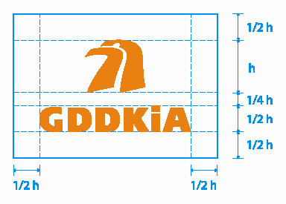

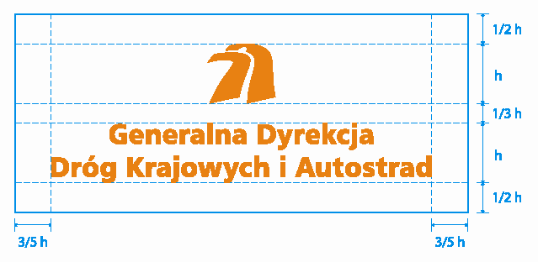

Znak i litery koloru białego,
na pomarańczowoczerwonym tle

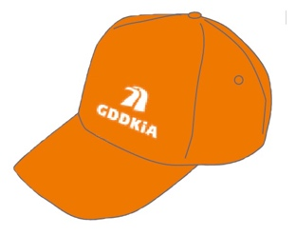 | 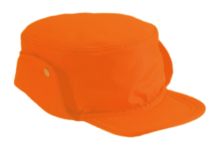

czapka letnia i zimowa

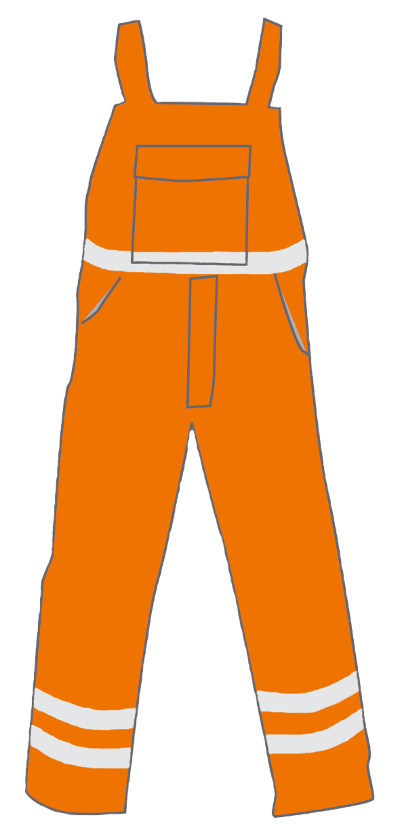



spodnie letnie i zimowe






kamizelka ostrzegawcza



koszulka bawełniana z krótkim rękawem

- przód i tył

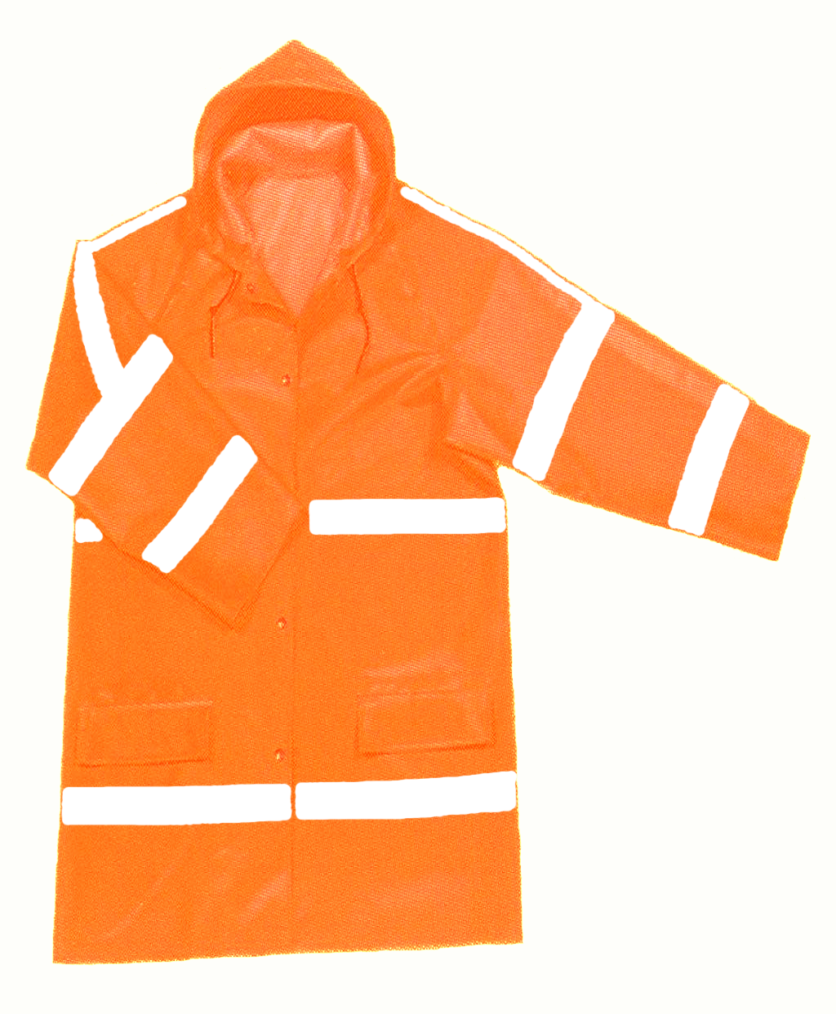

kurtka przeciwdeszczowa
- oznakowanie znakiem firmowym z przodu i z tyłu tak,
jak ubranie 2-cz. letnie i zimowe

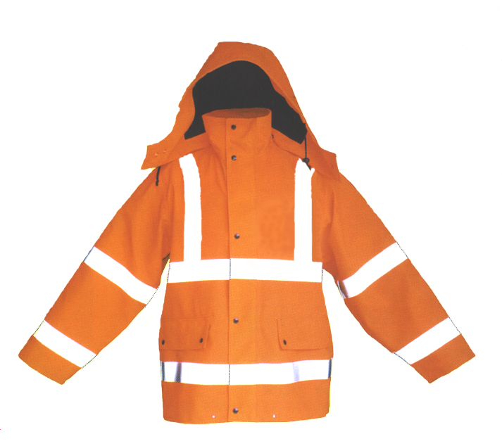

kurtka zimowa
- oznakowanie znakiem firmowym z przodu i z tyłu tak,
jak ubranie 2-cz. letnie i zimowe



ubranie 2-cz. letnie, zimowe
- przód



ubranie 2-cz. letnie, zimowe
- tył



Rękawica robocza – rodzaj 1



Rękawica robocza – rodzaj 2



Rękawice robocze – rodzaj 3

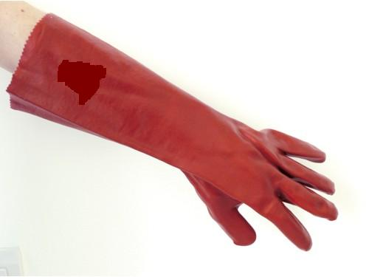
Rękawica ochronna – rodzaj 2
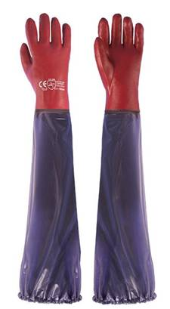
Rękawica ochronna – rodzaj 3,

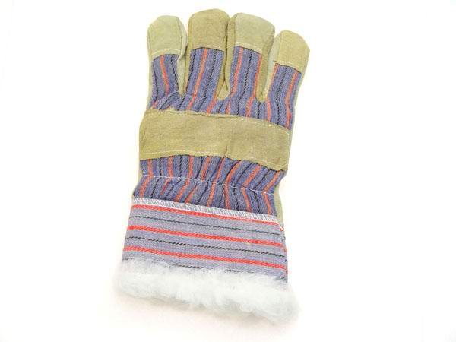
Rękawica robocza ocieplana

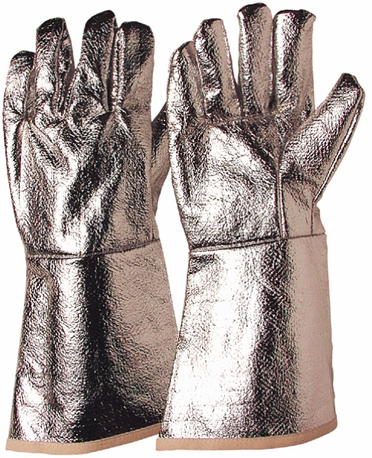
Rękawice odporne na wysoką temperaturę



Rękawice do pracy z substancjami żrącymi

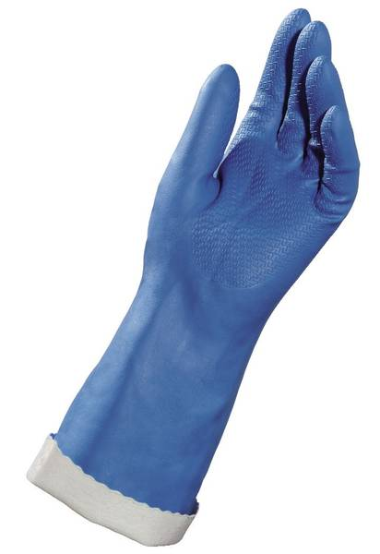

Rękawice do pracy z rozpuszczalnikami organicznymi

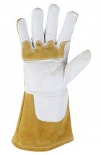

Rękawica dla spawacza

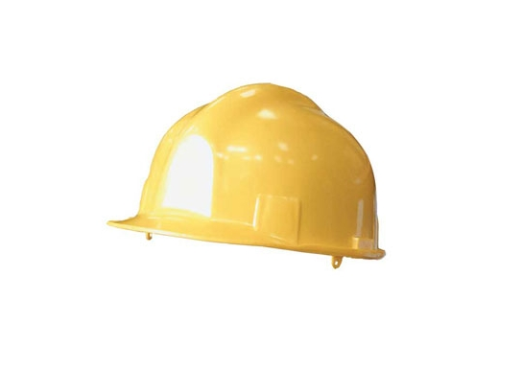
- Hełm
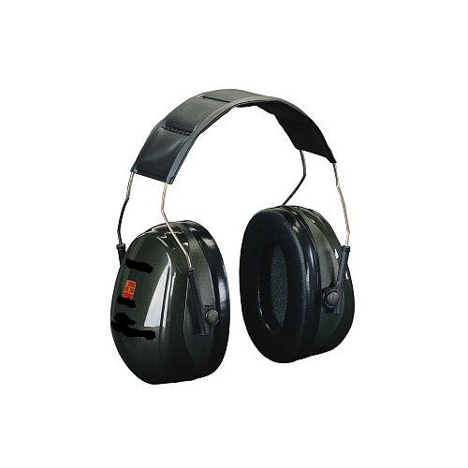
Ochronniki słuchu
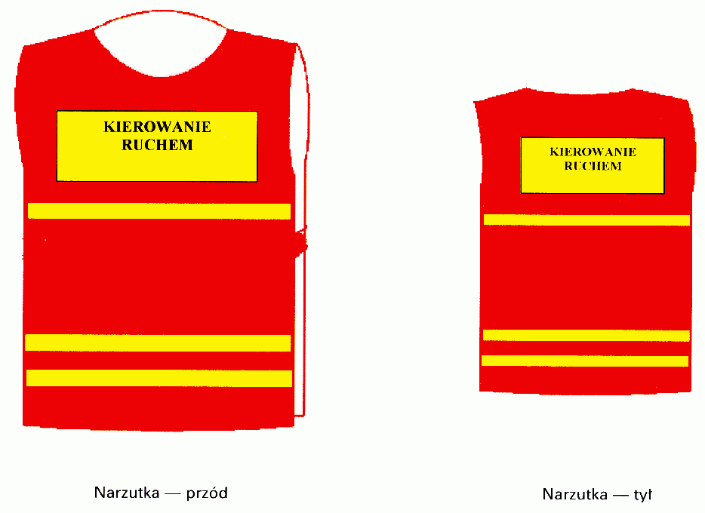

Załącznik nr 2

ADRESY GDDKiA ODDZIAŁU W WARSZAWIE I JEDNOSTEK PODLEGŁYCH

Lp. | Lokalizacja | Adres
1. | Oddział Warszawa | Generalna Dyrekcja Dróg Krajowych i Autostrad Oddział w Warszawie  Ul. Mińska 25  03-808 Warszawa
2. | Boża Wola | Boża Wola 18a  05-101 Nowy Dwór Mazowiecki
3. | Garwolin | Al. Legionów 9  08-410 Garwolin
4. | Grójec | Ul. Niepodległości 22  05-600 Grójec
5. | Mińsk Mazowiecki | Ul. Polowa 2  05-300 Mińsk Mazowiecki
6. | Mława | Ul. Graniczna 1a  06-500 Mława
7. | Ostrołęka | Ul. Stacha Konwy 24  07-412 Ostrołęka
8. | Ostrów Mazowiecka | Stawek  07-300 Ostrów Mazowiecka
9. | Ożarów Mazowiecki | Ul. Poznańska 300  05-850 Ożarów Mazowiecki
10. | Płock | Ślepkowo Szlacheckie 22  09-451 Radzanowo
11. | Płońsk | Poczernin 37  09-142 Załuski
12. | Przasnysz | Ul. Piłsudskiego 195  06-300 Przasnysz
13. | Radom | Wsola, Ul. Spacerowa 10  26-660 Jedlińsk
14. | Siedlce | Ul. Brzeska 122  08-110 Siedlce
15. | Zwoleń | Ul. Dr Perzyny 108  26-700 Zwoleń

Osoby nadzorujące w jednostkach podległych GDDKiA Oddział w Warszawie:
Rejon Boża Wola Nina Kawałowska tel. 22 775 27 64
e-mail nkawalowska@gddkia.gov.pl

Rejon Garwolin Włodarczyk Katarzyna tel. 25 682 41 59
e-mail kawlodarczyk@gddkia.gov.pl

Rejon Grójec Wioletta Woszczyk tel. 48 664 20 71
e-mail wwoszczyk@gddkia.gov.pl

Rejon Mińsk Maz. Paweł Matysiak tel. 25 758 39 16
e-mail pmatysiak@gddkia.gov.pl

Rejon Mińsk Mława Jarosław Jędrzejewski tel. 23 654 49 20
e-mail jjedrzejewski@gddkia.gov.pl

Rejon Ostrołęka Joanna Tabaka tel. 29 760 3643 w. 23
e-mail jtabaka@gddkia.gov.pl

Rejon Ostrów Maz. Kamil Bocian tel. 29 644 12 66
e-mail kbocian@gddkia.gov.pl

Rejon Ożarów Maz. Leszek Kobierecki tel. 22 722 32 79
e-mail lkobierecki@gddkia.gov.pl

Rejon Płock Krystyna Zalewska tel. 24 268 86 64
e-mail kzalewska@gddkia.gov.pl

Rejon Płońsk Wiesława Malczewska tel. 23 662 20 13
e-mail wmalczewska@gddkia.gov.pl

Rejon Przasnysz Barbara Chylińska tel. 29 752 51 98
e-mail bchylinska@gddkia.gov.pl

Rejon Radom Mieczysław Wójcik tel. 48 321 38 74
e-mail miwojcik@gddkia.gov.pl

Rejon Siedlce Przemysław Niedzielak tel. 25 644 64 71
e-mail pniedzielak@gddkia.gov.pl

Rejon Zwoleń Waldemar Borowski tel. 48 676 36 10 wew. 8
e-mail waborowski@gddkia.gov.pl

TOM IV

FORMULARZ CENOWY

Formularz Cenowy
Sukcesywne dostawy odzieży, obuwia i środków ochrony indywidualnej dla pracowników Generalnej Dyrekcji Dróg Krajowych i Autostrad Oddział w Warszawie, ul. Mińska 25, Wydziału Technologii – Opacz Kolonia, ul. Środkowa 35c oraz Rejonów.

Lp | Nr i nazwa grupy CPV | Opis (asortyment) | Szacowana ilość*
Lp | Nr i nazwa grupy CPV | Opis (asortyment) | *(szt, kpl. para.)  paczka | Cena  jednostkowa  netto | Wartość  netto
1 | 181 | O - rękawice robocze | 2621
2 | 181 | O - rękawice robocze ocieplane | 560
3 | 181 | O - rękawice ochronne | 84
4 | 181 | O - kamizelka ostrzegawcza | 334
5 | 181 | O - kamizelka ciepłochronna | 26
6 | 181 | R - ubranie 2-cz.letnie | 77
7 | 181 | O - ubranie 2-cz. ocieplane | 30
8 | 181 | R - fartuch roboczy z włókna naturalnego | 55
9 | 181 | O – środki zabezpieczające przed upadkiem z wysokości( np. szelki bezpieczeństwa ) | 3
10 | 181 | O - ochronniki słuchu - nauszniki | 30
11 | 181 | O-ochrona układu oddechowego(półmas. filtrująca) | 34
12 | 181 | O - okulary ochronne - gogle | 128
13 | 182 | O - kurtka ocieplana | 223
14 | 182 | O – płaszcz przeciwdeszczowy | 217
15 | 183 | O - koszula flanelowa | 53
16 | 183 | O - koszulka bawełniana z krótkim rękawem | 758
17 | 184 | O - hełm ochronny i ocieplacz | 42
18 | 184 | O - czapka ocieplana | 237
19 | 184 | O - czapka letnia | 289
20 | 184 | O - rękawice ocieplane skórzane | 150
21 | 181 | Spodnie ocieplane ogrodniczki | 21
22 | 181 | Rekawice Lateksowe w paczkach* | 110
23 | 395 | H – ręcznik | 138
24 | 188 | R - buty letnie | 236
25 | 188 | O - buty gumowe (do kolan) z ocieplaczem | 181
26 | 188 | O - buty gumowo filcowe | 10
27 | 188 | R - buty robocze | 51
28 | 188 | O - buty ocieplane | 228
Razem netto
Podatek VAT (23%)
Razem brutto

……………………………………………………….
podpis Wykonawcy/Pełnomocnika

dotyczy Wykonawców, których oferty będą generować obowiązek doliczania wartości podatku VAT do wartości netto oferty, tj. w przypadku: - wewnątrzwspólnotowego nabycia towarów, - mechanizmu odwróconego obciążenia, o którym mowa w art. 17 ust. 1 pkt 7 ustawy o podatku od towarów i usług, - importu usług lub importu towarów, z którymi wiąże się obowiązek doliczenia przez zamawiającego przy porównywaniu cen ofertowych podatku VAT.

